Thứ 2 ngày 7 tháng 10 năm 2024
Đọc:
Bài 09: BẦU TRỜI TRONG QUẢ TRỨNG
I. YÊU CẦU CẦN ĐẠT.
1. Năng lực đặc thù:
- Đọc đúng và đọc diễn cảm bài thơ “Bầu trời trong quả trứng”, biết nhấn giọng vào những từ ngữ thể hiện tâm trạng cảm xúc của nhân vật gà con.
- Nhận biết được các sự việc qua lời kể của chú gà con gắn với thời gian, không gian cụ thể; nhận xét được đặc điểm, sự thay đổi của cuộc sống cùng những cảm xúc, nghĩ suy của nhân vật ứng với sự thay đổi của không gian và thời gian.
- Hiểu điều tác giả muốn nói qua bài thơ: Mỗi chặng đường cuộc sống có những điều thú vị riêng.
- Phát triển năng lực ngôn ngữ.
- Biết vận dụng bài học vào thực tiễn cuộc sống: Biết thể hiện sự đồng cảm với niềm vui của những người xung quanh, thân thiện với bạn bè qua cách chuyện trò.2. Năng lực chung.
- Năng lực tự chủ, tự học: Tích cực tập đọc, cố gắng luyện đọc đúng, luyện đọc diễn cảm tốt.
- Năng lực giải quyết vấn đề và sáng tạo: Nâng cao kĩ năng tìm hiểu ý nghĩa nội dung bài đọc và vận dụng vào thực tiễn.
- Năng lực giao tiếp và hợp tác: Phát triển năng lực giao tiếp trong trả lời các câu hỏi và hoạt động nhóm.
3. Phẩm chất.
- Phẩm chất nhân ái: Thông qua bài thơ, biết yêu quý bạn bè, biết hòa quyện, thống nhất trong tập thể.
- Phẩm chất chăm chỉ: Có ý thức tự giác tập đọc, trả lời các câu hỏi.
- Phẩm chất trách nhiệm: Biết giữ trật tự, lắng nghe và học tập nghiêm túc.
II. ĐỒ DÙNG DẠY HỌC.
- SGK và các thiết bị, học liệu phụ vụ cho tiết dạy.
III. HOẠT ĐỘNG DẠY HỌC.
Hoạt động của giáo viên | Hoạt động của học sinh
1. Khởi động:
- GV tổ chức cho học sinh múa hát bài: Đàn gà con để khởi động bài học.  - Các con vừa múa hát thật là vui, phải không nào?  - Những chú gà con thật đáng yêu, luôn đi theo mẹ khám phá những điều mới mẻ. Cùng nhau đóng vai nói lời trò chuyện của các chú gà con mới nở với chú gà con ở trong quả trứng qua bài đọc: “Bầu trời trong quả trứng”. – GV yêu cầu HS quan sát tranh, tưởng tượng xem các chú gà con ở ngoài và các chú gà con trong quả trứng đang trò chuyện gì với nhau.  - Chúng mình sẽ cùng trải nghiệm với gà con nhé! | - HS múa hát.  - HS lắng nghe.  - HS nêu theo suy nghĩ của bản thân. VD: Gà con kể với các bạn thế nào về bầu trời trong quả trứng? Gà con thấy bầu trời và cuộc sống bên ngoài có gì khác với bầu trời và cuộc sống bên trong quả trứng?
2. Khám phá.
2.1. Hoạt động 1: Đọc đúng.  - GV đọc mẫu lần 1: Đọc diễn cảm cả bài, nhấn giọng ở những từ ngữ giàu sức gợi tả, gợi cảm.  - GV HD đọc: Đọc trôi chảy toàn bài, ngắt nghỉ câu đúng, chú ý câu dài. Đọc diễn cảm các lời thoại với ngữ điệu phù hợp.  - Gọi 1 HS đọc toàn bài.  - GV chia đoạn:  + Đoạn 1: Từ đầu đến Cứ việc yên mà ngủ.  + Đoạn 2: Còn lại  - GV gọi 2 HS đọc nối tiếp theo đoạn.  - GV hướng dẫn luyện đọc các từ ngữ chứa tiếng dễ phát âm sai. VD:  Một bầu trời đã lâu  Đó là một màu nâu  - GV hướng dẫn luyện đọc câu:  Không có gió / có nắng.  Bỗng / thấy nhiều gió lộng  Bỗng / thấy nhiều nắng reo  -GV hỗ trợ HSKT |  | - Hs lắng nghe cách đọc.  - HS lắng nghe giáo viên hướng dẫn cách đọc.  - 1 HS đọc toàn bài.  - HS quan sát  - 2 HS đọc nối tiếp theo khổ thơ.  - HS đọc từ khó.  - 2-3 HS đọc câu.  -HSKT luyện đọc cùng GV
2.2. Hoạt động 2: Đọc diễn cảm.  - GV đọc mẫu lần 2: Đọc diễn cảm ngắt, nghỉ theo nhịp thơ, từng đoạn thơ theo cảm xúc của tác giả: Đoạn 1 đọc với giọng chậm rãi, băn khoăn; đoạn 2 đọc với giọng hào hứng, tươi vui.  - Mời 2 HS đọc nối tiếp các đoạn thơ.  - GV cho HS luyện đọc theo nhóm bàn (mỗi học sinh đọc 1 đoạn thơ và nối tiếp nhau cho đến hết).  - GV theo dõi sửa sai.  - Thi đọc diễn cảm trước lớp:  + GV tổ chức cho mỗi tổ cử đại diện tham gia thi đọc diễn cảm trước lớp.  + GV nhận xét tuyên dương |  | - HS lắng nghe cách đọc diễn cảm.  - 2 HS đọc nối tiếp các khổ thơ.  - HS luyện đọc diễn cảm theo nhóm bàn.  - HS lắng nghe rút kinh nghiệm.  + Mỗi tổ cử đại diện tham gia thi đọc diễn cảm trước lớp.  + HS lắng nghe, học tập lẫn nhau.
3. Luyện tập.
3.1. Tìm hiểu bài.  - GV gọi HS đọc và trả lời lần lượt các câu hỏi trong sgk. Đồng thời vận dụng linh hoạt các hoạt động nhóm bàn, hoạt động chung cả lớp, hòa động cá nhân,…  - GV hỗ trợ HS gặp khó khăn, lưu ý rèn cách trả lời đầy đủ câu.  + Câu 1: Gà con kể với các bạn thế nào về bầu trời trong quả trứng?  + Câu 2: Gà con thấy bầu trời và cuộc sống bên ngoài có gì khác vói bầu trời và cuộc sống bên trong quả trứng?  - GV nhấn mạnh: Bầu trời ở bên trong quả trứng chỉ có một màu nâu, không có gió, có nắng. Đó là cuộc sống chỉ có một mình, đơn giản, yên ổn, cứ việc yên mà ngủ. Bầu trời và cuộc sống bên ngoài đem đến nhiều cảm xúc cho chú gà con: Ngạc nhiên khi lần đầu tiên nhìn thấy bầu trời bên ngoài “Sao mà xanh đến thế!” Cuộc sống náo nhiệt, và vui nhất là biết được có mẹ, cảm nhận tình yêu thương của mẹ.  + Câu 3: Theo em, gà con thích cuộc sống nào hơn? Vì sao?  - GV có thể hỏi thêm: Liệu có lúc nào chú gà con muốn quay trở về bầu trời trong quả trứng?  + Câu 4: Đóng vai gà con, kể tiếp những vui buồn của mình từ ngày sống dưới bầu trời xanh theo tưởng tượng của em?  - GV tổ chức cho HS thảo luận, hoạt động theo nhóm 4.  + Câu 5: Tác giả muốn nói với chúng ta điều gì qua bài thơ? Chọn câu trả lời dưới đây hoặc nêu ý kiến của em.  A. Mỗi chặng đường của cuộc sống có những điều thú vị riêng.  B. Ai cũng sẽ khôn lớn, trưởng thành theo thời gian.  C. Cuộc sống có vô vàn điều bất ngờ ở phía trước.  - GV nhận xét, tuyên dương  - GV mời HS nêu nội dung bài.  - GV nhận xét và chốt: Mỗi chặng đường cuộc sống có những điều thú vị riêng. |  | - HS trả lời lần lượt các câu hỏi:  + Trong bài thơ, chú gà con kể với các bạn về 2 giai đoạn trong cuộc sống của mình: lúc còn ở trong quả trứng và lúc bước ra thế giới bên ngoài.  + Bầu trời bên trong quả trứng chỉ có một màu nâu, không có gió, không có nắng, không có lắm sắc màu, chỉ có một vòm trời màu nâu như nhau.  Bên trong quả trứng Bên ngoài quả trứng  - Những thứ không có: + Không có gió có nắng + Không có lắm sắc màu - Những điều chưa biết: + Tôi chưa kêu “chiếp chiếp” + Chẳng biết tìm giun, sâu + Đói, no chẳng biết đâu.... - Những điều thích thú: + Cứ việc yên mà ngủ... - Những điều thấy lạ lẫm, bất ngờ: + Nhiều gió lộng. + Nhiều nắng reo + Thấy yêu thương, biết là có mẹ. - Những điều mới biết làm: + Đói, tôi tìm giun dế... + Ăn no xoải cánh phơi.. - Những điều thấy thú vị: + Bầu trời ở bên ngoài/ Sao mà xanh đến thế.  => Bầu trời trong quả trứng: Đơn giản, ít sắc màu (chỉ màu nâu), những tháng ngày bình yên, êm đềm (Cứ việc yên mà ngủ).  => Bầu trời bên ngoài quả trứng: Có màu xanh kì diệu, chưa từng thấy. Cuộc sống nhiều màu sắc, thanh âm, nhiều cảm xúc, nhiều sự vật. Cuộc sống náo nhiệt, đông vui....  - HS lắng nghe.  + Theo em, qua cách gà con cảm nhận, miêu tả về bầu trời bên ngoài và bên trong quả trứng, có thể thấy gà con thích cuộc sống bên ngoài quả trứng hơn. Vì ở đó gà con có mẹ, có thể tìm thức ăn, có thể nhìn thấy cuộc sống, nhìn thấy bầu trời thật xanh.  - Hs tham gia trả lời theo cảm nhận của mình.  - HS thảo luận theo nhóm 4, tổng hợp ý kiến và lên sắm vai gà con, kể tiếp câu chuyện về cuộc sống thú vị của mình.  VD: Từ ngày sống dưới bầu trời bên ngoài tôi càng cảm nhận được những điều mới lạ khác xa so với bầu trời màu nâu bên trong lớp vỏ trứng kia. Đầu tiên, tôi cảm nhận được nhiều hơn tình yêu thương vô bờ bến mà mẹ dành cho chúng tôi. Không chỉ vậy, chúng tôi còn được thưởng thức nhiều thức ăn hơn ngoài giun dế là: rau xanh và nhiều loại thức ăn khác. Ngoài ra tôi còn nhận thấy không chỉ có mỗi bầu trời có sắc màu xanh mát mà các sự vật xung quanh tôi cũng rực rỡ sắc màu. Những ngày sống ở bầu trời bên ngoài tôi còn kết bạn được với nhiều loài vật khác như vịt, mèo, lợn,... Đây quả là một cuộc sống đầy thú vị.  Tác giả muốn nói với chúng ta: Mỗi chặng đường của cuộc sống có những điều thú vị riêng.  Chọn A.  - HS lắng nghe, ghi nhớ.
3.2. Học thuộc lòng.  - GV Hướng dẫn HS học thuộc lòng bài thơ  + Mời HS đọc thuộc lòng cá nhân.  + Mời HS đọc thuộc lòng theo nhóm bàn.  + Mời HS đọc nối tiếp, đọc đồng thanh các khổ thơ.  + Mời HS đọc thuộc lòng trước lớp.  - GV nhận xét, tuyên dương. |  | - HS tham gia đọc thuộc lòng bài thơ.  + HS đọc thuộc lòng cá nhân.  + HS đọc thuộc lòng theo nhóm bàn.  + HS đọc nối tiếp, đọc đồng thanh các khổ thơ.  + Một số HS đọc thuộc lòng trước lớp.
4. Vận dụng trải nghiệm.
- Cuộc sống của em đã có những trải nghiệm gì thú vị? Hãy chia sẻ cùng các bạn.  - GV tổ chức vận dụng bằng các hình thức như trò chơi, hái hoa,...sau bài học để học sinh thi đọc thuộc lòng bài thơ.  - Nhận xét, tuyên dương.  - GV nhận xét tiết dạy.  - Dặn dò bài về nhà. | - 1 vài HS chia sẻ về những điều thú vị mình đã được trải qua trong cuộc sống. VD: Được đi học, gặp gỡ và làm quen với nhiều bạn mới; Được tham gia những chuyến trải nghiệm hiểu thêm về cuộc sống xung quanh…..  - HS tham gia để vận dụng kiến thức đã học vào thực tiễn.  - Một số HS tham gia thi đọc thuộc lòng.
Luyện từ & câu:
ĐỘNG TỪ
I. YÊU CẦU CẦN ĐẠT.
1. Năng lực đặc thù:
- Biết động từ là từ chỉ hoạt động, trạng thái của sự vật.
- Tìm được động từ trong các câu tục ngữ và quan sát các sự vật xung quanh.
- Phát triển năng lực ngôn ngữ; Đặt được câu có chứa động từ phù hợp.
- Biết vận dụng bài học vào thực tiễn cuộc sống.
2. Năng lực chung.
- Năng lực tự chủ, tự học: Tích cực học tập, tiếp thu kiến thức để thực hiện tốt nội dung bài học.
- Năng lực giải quyết vấn đề và sáng tạo: Nâng cao kĩ năng tìm hiểu động từ, vận dụng bài đọc vào thực tiễn.
- Năng lực giao tiếp và hợp tác: Phát triển năng lực giao tiếp trong trò chơi và hoạt động nhóm.
3. Phẩm chất.
- Phẩm chất nhân ái: Thông qua bài học, biết yêu quý bạn bè và đoàn kết trong học tập.
- Phẩm chất chăm chỉ: Có ý thức tự giác trong học tập, trò chơi và vận dụng.
- Phẩm chất trách nhiệm: Biết giữ trật tự, lắng nghe và học tập nghiêm túc.
II. ĐỒ DÙNG DẠY HỌC.
- SGK và các thiết bị, học liệu phụ vụ cho tiết dạy.
III. HOẠT ĐỘNG DẠY HỌC.
Hoạt động của giáo viên | Hoạt động của học sinh
1. Khởi động:
- GV tổ chức cho HS hát bài: “Hổng dám đâu”.  - Y/c HS tìm các từ chỉ hoạt động, trạng thái trong bài hát trên.  - GV giới thiệu: Những từ ngữ các con vừa tìm được là Động từ. Vậy động từ là những từ như thế nào? Chúng ta cùng nhau tìm hiểu. | - HS tham gia  - HS trả lời: đá bóng, đá cầu, nhảy dây, bắn bi, trốn tìm.  - HS lắng nghe.  - Học sinh thực hiện.
2. Khám phá.
* Tìm hiểu về động từ.  Bài 1: Tìm từ chỉ hoạt động thích hợp với người và vật trong tranh.  - GV mời 1 HS đọc yêu cầu và nội dung:  - GV yêu cầu HS quan sát thật kĩ tranh và các sự vật trong tranh.  - GV có thể viết lên bảng: cá – bơi; học sinh - cười …. Và yêu cầu HS làm việc theo nhóm 4.  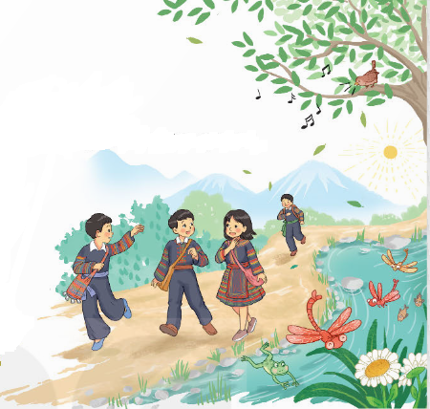  - GV mời các nhóm trình bày.  - Mời các nhóm khác nhận xét, bổ sung.  - GV nhận xét kết luận và tuyên dương.  - GV mời 1 vài HS lên diễn tả 1 vài hành động.  - GV dẫn vào bài 2: Động từ không chỉ sử dụng để miêu tả những hoạt động bên ngoài, nhìn thấy được, biểu hiện được. ĐT còn dùng để diễn tả những cảm xúc bên trong.  Bài 2. Các từ in đậm trong đoạn thơ dưới đây có điểm gì chung?  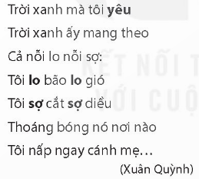  - GV giải thích: Đó đều là những động từ chỉ trạng thái cảm xúc.  - Qua 2 bài tập HS đã thực hiện, GV gợi ý cho HS đưa ra ghi nhớ: Động từ là từ chỉ hoạt động, trạng thái của sự vật.  - GV có thể mời 1 vài HS nêu 1 số động từ và nhận xét. |  | - 1 HS đọc yêu cầu bài 1. Cả lớp lắng nghe bạn đọc.  - HS thảo luận nhóm 4, nói về những con người và con vật trong tranh, cùng hoạt động tương ứng, lựa chọn từ ngữ thích hợp. Sau đó, đại diện nhóm lên trình bày.  - Người: bạn nam (trên cùng, bên trái) – vẫy; các bạn – cười, nói; bạn nữ - đi, bạn ở sau cùng – chạy.  - Con vật: chuồn chuồn – đậu, bay; cá – bơi; chim – hót...  - Đại diện các nhóm trình bày.  - Các nhóm khác nhận xét, bổ sung.  - Lắng nghe rút kinh nghiệm.  - 1 vài HS ở dưới đoán hành động mà bạn thực hiện.  - HS lắng nghe cách chơi và luật chơi.  - HS nêu các từ in đậm trong đoạn thơ, phát hiện đó đều là những từ thể hiện cảm xúc của chú gà con: yêu, lo, sợ.  - 3 - 4 HS đọc lại ghi nhớ  - 1 vài HS nêu ví dụ 1 số động từ: chạy, nhảy, đi, đứng, ghét, …..
3. Luyện tập.
Bài 3. Tìm động từ trong các câu tục ngữ.  - GV mời HS đọc yêu cầu của bài.  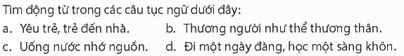  - GV mời 1 vài HS nêu ý hiểu của mình về các câu tục ngữ trên.  - GV bổ sung, giải thích nếu cần.  - GV hướng dẫn HS viết các động từ tìm được theo 2 nhóm: Động từ chỉ hoạt động và động từ chỉ cảm xúc.  - GV nhận xét, tuyên dương. |  | - 1 HS đọc yêu cầu bài tập 3.  - 1,2 HS đọc các câu tục ngữ.  - HS nêu ý hiểu của mình về các câu tục ngữ.  - HS thực hiện cá nhân và phát biểu ý kiến.  - 1 vài HS nhận xét.
Bài tập 4: Dựa vào tranh của BT1, đặt câu có chứa 1 – 2 động từ.  - GV mời HS đọc yêu cầu của bài.  - GV mời HS đọc câu.  - GV nhắc nhỏ 1 số lỗi sai thường mắc (nếu có) và yêu cầu HS làm bài vào vở.  - GV thu vở chấm một số bài, nhận xét, sửa sai và tuyên dương học sinh.  - GV nhận xét, tuyên dương chung.  -GV hỗ trợ HSKT |  | - 1 HS đọc yêu cầu bài tập 4.  - 1 vài HS phát biểu câu định đặt.  + HS làm bài vào vở.  VD:  - Các bạn học sinh đi học.  - Chú chuồn chuồn đậu trên bông hoa.  + HS lắng nghe, rút kinh nghiệm.  -HSKT nêu được 1 động từ, nói câu đơn giản có ĐT
4. Vận dụng trải nghiệm.
- GV tổ chức vận dụng bằng trò chơi “Ai nhanh – Ai đúng”.  + GV chuẩn bị một số từ ngữ trong đó có danh từ và các từ khác như động từ, tính từ để lẫn lộn trong hộp.  + Chia lớp thành 2 nhóm, của một số đại diện tham gia (nhất là những em còn yếu)  + Yêu cầu các nhóm cùng nhau tìm những từ ngữ nào là danh từ (chỉ người, vật,….) có trong hộp đưa lên dán trên bảng. Đội nào tìm được nhiều hơn sẽ thắng cuộc.  - Nhận xét, tuyên dương. (có thể trao quà,..)  - GV nhận xét tiết dạy.  - Dặn dò bài về nhà. | - HS tham gia để vận dụng kiến thức đã học vào thực tiễn.  - Các nhóm tham gia trò chơi vận dụng.  - HS lắng nghe, rút kinh nghiệm.
Toán:
Bài 10: SỐ CÓ 6 CHỮ SỐ. SỐ 1 000 000 (T2)
I. YÊU CẦU CẦN ĐẠT.
1. Năng lực đặc thù:
- Đọc, viết được các số trong phạm vi 1 000 000.
- Nhận biết được các số tròn trăm, tròn nghìn.
- Nhận biết được cấu tạo thập phân của một số.
- Vận dụng kiến thức vào giải toán và một số trường hợp thực tiễn.
2. Năng lực chung.
- Năng lực tự chủ, tự học: Biết tự giác học tập, làm bài tập và các nhiệm vụ được giao.
- Năng lực giải quyết vấn đề và sáng tạo: tham gia tốt trò chơi, vận dụng.
- Năng lực giao tiếp và hợp tác: Phát triển năng lực giao tiếp trong hoạt động nhóm.
3. Phẩm chất.
- Phẩm chất nhân ái: Sẵn sàng học hỏi khi hoạt động nhóm.
- Phẩm chất chăm chỉ: Có ý thức tự giác học tập, trả lời câu hỏi; làm tốt các bài tập.
- Phẩm chất trách nhiệm: Biết giữ trật tự, lắng nghe và học tập nghiêm túc.
II. ĐỒ DÙNG DẠY HỌC.
- SGK và các thiết bị, học liệu phụ vụ cho tiết dạy.
III. HOẠT ĐỘNG DẠY HỌC.
Hoạt động của giáo viên | Hoạt động của học sinh
1. Khám phá:
- GV chiếu 1 hình lập phương nhỏ.  - GV chiếu 1 khối lập phương được tạo bởi 4 hình lập phương nhỏ, yêu cầu HS phát hiện.  - GV dẫn: Bạn Nam đang cầm khối lập phương được tạo từ bao nhiêu hình lập phương nhỏ như thế?  - GV nhận xét.  - GV hỏi: Bạn Mai có khối lập phương được tạo bởi bao nhiêu hình lập phương như thế?  - Khối lập phương của bạn Mai gấp mấy lần khối lập phương của bạn Nam?  - GV giới thiệu: Khối lập phương của Rô - bốt gấp 10 lần khối lập phương của bạn Mai và gấp 100 lần khối lập phương của bạn Nam. Bạn Rô - bốt có khối lập phương gồm bao nhiêu hình lập phương như thế?  - GV nhận xét, giới thiệu số 1 000 000.  - GV giới thiệu cách đọc, viết số 1 000 000. Hỏi: Theo con, số 1 000 000 là số liền sau số nào?  - GV nhận xét, chiếu tia số lên màn hình.  - GV dẫn vào bài. | - HS quan sát.  - HS phát hiện khối lập phương được tạo bởi 4 hình lập phương nhỏ.  - 1, 2 HS trả lời.  - HS lắng nghe.  - 1, 2 HS trả lời.  - HS trả lời.  - 1,2 HS trả lời.  - 1,2 HS trả lời.  - HS theo dõi, ghi nhớ.
2. Hoạt động:
Bài 1. Số?  - GV yêu cầu HS nhận xét các số đã có trên tia số?  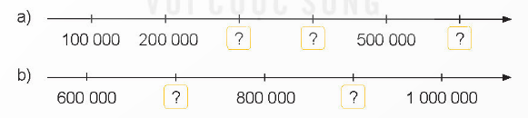  - GV nhận xét, tuyên dương.  Bài 2: Số?  - Để củng cố cách đọc các số trong phạm vi 1 000 000, ngoài những số theo mẫu trong SGK, GV chọn thêm 1 vài số và tổ chức thành trò chơi (VD: Hái táo trên cây)  - GV cho HS tham gia chơi, nhận xét, tuyên dương HS nhanh và đúng.  -GV theo dõi, hỗ trợ HSKT | - 1 vài HS nêu nhận định của mình (gồm các số tròn trăm nghìn)  - HS điền vào SGK.  - HS đổi sách cho nhau để kiểm tra.  - HS đọc lại các số tròn trăm nghìn trên tia số.  - 1 vài HS tham gia chơi. Mỗi quả táo sẽ là một số trong phạm vi 1 000 000. Nhiệm vụ của HS là đọc thật to số đó lên và điền lên bảng. HS cả lớp sẽ là trọng tài.  -HSKT luyện viết, đọc số có 2 chữ số theo HD của GV
3. Luyện tập.
Bài 1: Số?  - GV yêu cầu HS thực hành cá nhân bằng bút chì vào nháp.  - GV nhận xét, điều chỉnh. Hỏi thêm về cấu tạo số. (VD: Số 882 936 gồm những gì?)  Bài 2:  - GV chuẩn bị một vòng quay may mắn với 6 số trong phạm vi 1 000 000.  - GV hỏi: Con hãy nêu các sự kiện có thể xảy ra.  - GV tổ chức cho HS quay thực hành.  - GV nhận xét, kết luận.  Bài 3:  - GV cử 1 bạn làm quản trò. Quản trò đưa ra các số: 3; 0; 0; 4; 7; 5. Yêu cầu 1 nhóm lập các số chẵn có 6 chữ số; 1 nhóm lập các số lẻ có sáu chữ số. Trong vòng 1 phút, nhóm nào lập được nhiều và chính xác, nhóm đó chiến thắng.  - GV theo dõi, nhận xét, tuyên dương HS. | - HS làm bài.  - 1,2 HS trình bày bài làm của mình. Các HS khác lắng nghe, nhận xét.  - HS trả lời, lắng nghe, ghi nhớ.  - HS quan sát.  - 1,2 HS trả lời.  - HS quay vòng quay may mắn, đọc các số mà mình quay được.  - Các tổ cử ra 3 đại diện cho tổ mình, lập thành 2 nhóm, tham gia trò chơi. Các thành viên khác sẽ thực hiện ra nháp và có thể bổ sung cho đội mình sau khi quản trò đưa ra hiệu lệnh kết thúc trò chơi.  - HS cả lớp tham gia.
Lịch sử & Địa lí:
Bài 4: THIÊN NHIÊN VÙNG TRUNG DU VÀ MIỀN NÚI BẮC BỘ (T3)
I. YÊU CẦU CẦN ĐẠT:
1. Năng lực đặc thù:
- Nêu được một cách đơn giản ảnh hưởng của địa hình, khí hậu, sông ngòi đối với đời sống và sản xuất của người dân ở vùng Trung du và miền núi Bắc Bộ.
- Đưa ra một số biện pháp bảo vệ thiên nhiên và phòng chống thiên tai ở vùng Trung du và miền núi Bắc Bộ.
- Hình thành năng lực tìm hiểu Địa lí thông qua việ nêu ảnh hưởng của các điều kiện tự nhiên đến đời sống và sản xuất của con người ở vùng Trung du và miền núi Bắc Bộ.
- Hình thành năng lựuc vận dụng kiến thức, kĩ năng đã học thông qua việc đưa ra một số biện pháp bảo vệ thiên nhiên và phòng chống thiên tai.
2. Năng lực chung.
- Năng lực tự chủ, tự học: Biết tự chủ trong thực hiện các hoạt động học tập, tự hoàn thành các yêu cầu trong học tập.
- Năng lực giải quyết vấn đề và sáng tạo: Vận dụng kiến thức đã học và giải quyết các vấn đề học tập hiệu quả, sáng tạo (liên quan thực tế)
- Năng lực giao tiếp và hợp tác: Biết tham gia các hoạt động học tập, trao đổi, góp ý cùng bạn trong hoạt động nhóm.
3. Phẩm chất.
- Phẩm chất yêu nước, yêu thiên nhiên: Biết thực hiện bảo vệ chủ quyền đất nước, bảo vệ thiên nhiên bằng những việc làm thiết thực phù hợp khả năng.
- Phẩm chất chăm chỉ: Có tinh thần chăm chỉ, ham học hỏi.
- Phẩm chất trách nhiệm: Có ý thức trách nhiệm với môi trường sống xung quanh, ý thức bảo vệ môi trường.
II. ĐỒ DÙNG DẠY HỌC
- SGK và các thiết bị, học liệu phục vụ cho tiết dạy.
III. HOẠT ĐỘNG DẠY HỌC
Hoạt động của giáo viên | Hoạt động của học sinh
1. Khởi động:
- Tổ chức cho học sinh chơi trò chơi “Ghép thẻ”  + GV chuẩn bị các thẻ ghi “Khí hậu”, “Sông ngòi” và các thẻ ghi nội dung đặc điểm, tác động có lợi, tác động có hại của khí hậu, sông ngòi mang lại cho sản xuất, đời sống.  + Hướng dẫn tổ chức HS ghép các thẻ theo các nội dung phù hợp.  - GV nhận xét, liên hệ nội dung bài cũ và dẫn dắt học sinh vào bài mới. |  | - HS tham gia.  - Nghe GV hướng dẫn và tham gia trò chơi. Ví dụ:  Khí hậu Sông ngòi  - Nhiệt đới ẩm gió mùa. - Mùa đông lạnh, tuyết rơi. - Du lịch - Rét hại,......... - Thác ghềnh - Làm thủy điện. - Xảy ra lũ lụt ......................  - HS lắng nghe.
2. Khám phá:
Hoạt động 1: Ảnh hưởng của các điều kiện tự nhiên đối với sản xuất và đời sống.  - Yêu cầu học sinh đọc thông tin SGK  - Tổ chức HS quan sát hình 9 đến hình 14 thảo luận nhóm và cho biết ảnh hưởng của điều kiện tự nhiên đối với sản xuất và đời sống của người dân trong từng hình.  (GV hướng hỗ trợ, hướng dẫn HS khai thác thông tin qua từng hình)  - Điều kiện tự nhiên có ảnh hưởng như thế nào (thuận lợi, khó khăn) đến đời sống và sản xuất ở Trung du và miền núi Bắc Bộ.  - GV nhận xét kết luận, tuyên dương học sinh.  - GV cung cấp thêm thông tin cho HS (hình ảnh, video) thể hiện những thuận lợi khó khăn của vùng để học sinh khắc sâu kiến thức.  -GV theo dõi, hỗ trợ HSKT |  | - 2 HS đọc thông tin SGK  - HS quan sát hình 9 đến hình 14, thảo luận và trả lời.  + Hình 9: Khai thác quặng sát (tỉnh Thái Nguyên): Vùng có nhiều khoáng sản thuận lợi để phát triển công nghiệp khai thác và chế biến khoáng sản.  + Hình 10: Đập thủy điện Sơn La trên sông Đà (tỉnh Sơn La): Vùng có nhiều sông lướn, thác ghềnh có tiềm năng phát triển thủy điện.  + Hình 11: Thu hoạch chè (tỉnh Phú Thọ): Vùng có đất, khí hậu thích hợp để trrồng nhiều lại cây công nghiệp  + Hình 12: Một góc vịnh Hạ Long (Quảng Ninh): Vùng có tiềm năng phát triển kinh tế biển (du lịch, đánh bắt,..)  + Hình 13: Lũ quét và sạt lỡ đất: Vùng chịu nhiều thiên tai gây thiệt hại về người và tài sản.  + Hình 14: Băng giá ở tỉnh Lai Châu năm 2018: Gây ảnh hưởng đến cây trồng, vật nuôi và sinh hoạt của con người. Thu hút khách tham quan.  - Vùng có nhiều điều kiện thuận lợi để phát triển nhiều ngành kinh tế: khai thác và chế biến khoáng sản, thủy điện, trồng cây công nghiệp, cây ăn quả, du lịch,.....Tuy nhiên cũng có tác động xâu như địa hình đồi núi, sông nhiều thác ghềnh dẫn đến địa hình bị chia cắt, lũ lụt, sạt lỡ, khí hậu lại, băng tuyết ảnh hưởng đến sản xuất, đời sống.  - Học sinh lắng nghe.  -HSKT tham gia các HĐ học tập cùng bạn.
Hoạt động 2: Biện pháp bảo vệ thiên nhiên và phòng, chống thiên tai.  - Tổ chức học sinh hoạt động cá nhân trả lời câu hỏi:  + Dựa và kiến thức đã học em hãy kể tên một số thiên tai thường xảy ra ở vùng Trung du và miền núi Bắc Bộ.  + Tác hại (hậu quả) của những thiên tai đó như thế nào ?  + Đọc thông tin và sơ đồ hình 15, hãy nêu một số biện pháp góp phần bảo vệ thiên nhiên và phòng, chống thiên tai.  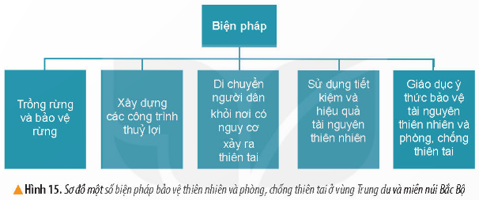  + Em hãy liên hệ thực tế địa phương và nêu một số biện pháp mà địa phương đã thực hiện để góp phần phòng, chống thiên tai.  - GV nhận xét, kết luận, liên hệ giáo dục học sinh về bảo vệ thiên nhiên, môi trường. |  | - Học sinh trả lời câu hỏi.  + Một số thiên tai như: lũ quét, sạt lỡ đất, sương muối, rét đậm, rét hại,......  + Học sinh trả lời theo ý kiến, kiến thức cá nhân.  + Học sinh dựa vào nội dung hình 15 trả lời.  + Học sinh liên hệ thực tế và trả lời.  - Học sinh lắng nghe.
3. Luyện tập
- Gọi học sinh đọc yêu cầu.  - Hướng dẫn học sinh nhớ lại nội dung kiến thức đã học và thực hiện bài tập trên phiếu học tập.  - GV nhận xét kết luận, tuyên dương học sinh. |  | - Học sinh đọc yêu cầu.  - Học sinh thực hiện cá nhân trên phiếu học tập.  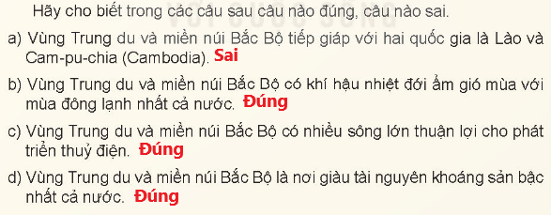
4. Vận dụng trải nghiệm.
- GV yêu cầu học sinh đọc nội dung phần vận dụng suy nghĩ, tìm câu trả lời:  + Nếu đi du lịch ở thị xã Sa Pa, em sẽ chọn đi vào mùa nào trong năm? Vì sao?  + Chia sẻ những điều em đã học được với người thân.  - Nhận xét sau tiết dạy, dặn dò về nhà. | - Học sinh lắng nghe và thực hiện.  - HS lắng nghe, rút kinh nghiệm.
Khoa học:
BÀI 5: VAI TRÒ CỦA KHÔNG KHÍ VÀ BẢO VỆ BẦU KHÔNG KHÍ TRONG LÀNH. (T1)
I. YÊU CẦU CẦN ĐẠT:
1. Năng lực đặc thù:
- Quan sát và (hoặc) làm được thí nghiệm đề: Giải thích được vai trò của không khí đối với sự cháy.
- Trình bày được vai trò và ứng dụng tính chất của không khí đối với sự sống.
- Rèn luyện kĩ năng làm thí nghiệm, hoạt động trải nghiệm, qua đó góp phần phát
triển năng lực khoa học.
2. Năng lực chung.
- Năng lực tự chủ, tự học: Biết tự chủ thực hiện thí nghiệm, trải nghiệm để kiểm chứng tính thực tiễn của nội dung bài học.
- Năng lực giải quyết vấn đề và sáng tạo: Thực hiện tốt và có sáng tạo trong thực hiện các hoạt động của bài học để năm chắc kiến thức.
- Năng lực giao tiếp và hợp tác: Biết trao đổi, góp ý cùng bạn trong hoạt động nhóm và thí nghiệm.
3. Phẩm chất.
- Phẩm chất nhân ái: Xây dựng tốt mối quan hệ thân thiện với bạn trong học tập và trải nghiệm.
- Phẩm chất chăm chỉ: Có tinh thần chăm chỉ rèn luyện để năm vững nội dung yêu cầu cần đạt của bài học.
- Phẩm chất trách nhiệm: Có ý thức trách nhiệm, cẩn thận trong làm thí nghiệm
II. ĐỒ DÙNG DẠY HỌC
- SGK và các thiết bị, học liệu phục vụ cho tiết dạy.

III. HOẠT ĐỘNG DẠY HỌC
Hoạt động của giáo viên | Hoạt động của học sinh
1. Khởi động:
- GV yêu cầu lớp trưởng tổ chức trò chơi để ôn lại bài: Không khí có ở đâu? Tính chất và thành phần của không khí.  Câu 1. Không khí có ở đâu?  Câu 2. Không khí có những tính chất gì?  Câu 3.Không khí gồm những thành phần nào?  - GV nhận xét, tuyên dương và dẫn dắt vào bài mới. GV đưa ra tình huống:  Một ngọn nến đang cháy, làm thế nào để ngọn nến tắt mà không cần thổi nến?  - GV: Ta chỉ cần lấy lọ nhỏ úp vào ngọn nến một lúc là ngọn nến sẽ tắt.  Tại sao như thế? Tìm hiểu bài học hôm nay các em sẽ rõ: Vai trò của không khí và bảo vệ bầu không khí trong lành. |  | - Lớp trưởng tổ chức trò chơi: Hái hoa để ôn bài.  + Mời lần lượt từng bạn lên hái hoa, đọc câu hỏi có trong bông hoa, trả lời.  + Nhận xét, khen ngợi bạn.  - HS lắng nghe.  -HS trao đổi theo nhóm đôi, chia sẻ suy nghĩ của mình.  - Chia sẻ trước lớp.  -Nhắc lại tên bài.
2. Hoạt động:
Hoạt động 1: Vai trò của không khí đối với sự cháy (sinh hoạt nhóm 6)  - Yêu cầu các nhóm quan sát hình 1 SGK, dự đoán về thời gian tắt của 3 ngọn nến, ghi vào phiếu.  - Để xem nhóm nào dự đoán đúng thì chúng ta làm thí nghiệm.  * Thí nghiệm 1. GV chuẩn bị: 3 cốc nến, 1 lọ thủy tinh to, 1 lọ thủy tinh nhỏ, 3 đế phẳng, diêm, giao cho các nhóm và yêu cầu:  - Tiến hành: thắp 3 ngọn nến và úp lọ thủy tinh to, nhỏ như như hình 1.  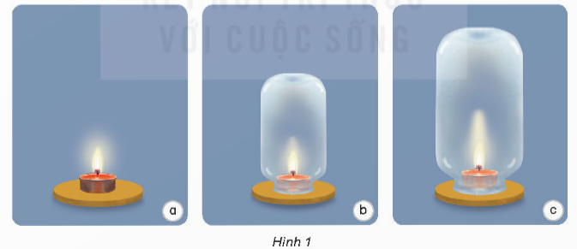  *Lưu ý HS thật cẩn thận khi sử dụng lửa.  - GV mời đại diện các nhóm báo cáo kết quả thí nghiệm.  - GV nhận xét chung, khen ngợi các nhóm dự đoán đúng.  *Kết luận: Ngọn nến ở hình 1b tắt nhanh nhất, sau đến ngọn nến 1b, cuối cùng là ngọn nến 1a. Nguyên nhân là do lượng không khí ở hình 1b ít nhất, đến hình 1c, nến ở hình 1a luôn có không khí xung quanh nên chỉ tắt khi hết nến.  H: Qua thí nghiệm các em thấy, không khí có vai trò như thế nào đối với sự cháy?  -Nhận xét, kết luận: Không khí có vai trò duy trì sự cháy. |  | - Các nhóm thực hiện, trình bày dự đoán  - Đại diện các nhóm nhận các dụng cụ thí nghiệm.  -Tiến hành thực hiện thí nghiệm theo yêu cầu của giáo viên.  - Các nhóm quan sát thí nghiệm, thảo luận, giải thích. Ghi kết quả thí nghiệm ra phiếu học tập dưới phần dự đoán ban đầu  Nến 1a Nến 1b Nến 1c  Dự đoán  Kết quả  Giải thích  - Các nhóm báo cáo kết quả thí nghiệm, nhóm khác nhận xét.  -HS trả lời  -Nhiều HS nhắc lại.
Hoạt động 2: Vai trò của không khí đối với sự sống (sinh hoạt nhóm đôi)  2.1.Tổ chức cho HS làm thí nghiệm đơn giản như hình 2.  - Tiến hành:  + Để tay trước mũi, ngậm miệng lại rồi hít vào, thở ra.(H2a)  + Lấy tay bịt mũi, ngậm miệng lại (H 2b)  + Nêu cảm nhận của em trong mỗi trường hợp.  H: Em có nhận xét gì về vai trò của không khí đối với sự sống của con người?  GV nhận xét, kết luận: Không khí có vai trò duy trì sự sống của con người. |  | 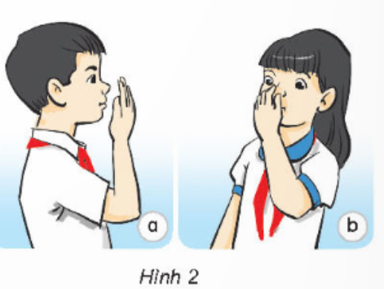  - HS thực hiện, chia sẻ trong nhóm.  - Chia sẻ trước lớp: Để tay trước mũi, ngậm miệng lại rồi hít vào, thở ra sẽ thấy có luồn gió nhẹ từ mũi thổi vào tay.Lấy tay bịt mũi, ngậm miệng lại cảm thấy khó thở và khó chịu.  - HS trả lời.  -Nhiều HS nhắc lại vai trò của không khí.
2.2.  Tổ chức cho HS qua sát hình 3, thảo luận nhóm đôi trả lời câu hỏi vào phiếu học tập.  1. Nếu đậy kín cây ở hình 3a và lọ đựng con gián ở hình 3b thì sau một thời gian cây và con gián sẽ như thế nào?  2. Từ đó rút ra nhận xét về vai trò của không khí đối với sự sống của sinh vật.  - Nhận xét, chốt kiến thức: Không khí có vai trò duy trì sự sống cho cả động vật và thực vật (sinh vật)  -GV theo dõi, hỗ trợ HSKT |  | -HS quan sát, thảo luận, trả lời.  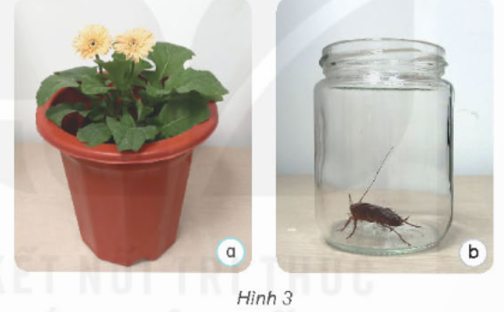  -Đại diện nhóm trả lời, các nhóm khác nhận xét lẫn nhau.  - Nhiều HS nhắc lại.  -HSKT tham gia các HĐ học tập cùng bạn.
4. Vận dụng trải nghiệm.
Qua những điều học được trong bài, em hãy cho biết:  H: Vì sao trong các nhà kính trồng rau thường có cửa thông khí?  H: Người ta sục không khí vào bể cá cảnh để làm gì?  H: Em có thể nêu một vài ví dụ khác về vai trò của không khí đối với sự sống.  - Nhận xét, tuyên dương HS trả lời tốt  - Nhận xét sau tiết dạy.  - Dặn HS về nhà xem lại bài, tìm thêm ví dụ về vai trò của không khí đối với đời sống của sinh vật. Xem trước phần còn lại của bài để học tiết sau. | ...để không khí được lưu thông trong nhà nhằm duy trì sự sống cho cây.  ... để tăng lượng không khí trong nước duy trì sự sống cho cá.  -HS xung phong đưa ra ví dụ.  VD: Khi ngủ trùm chăn kín em cảm thấy khó thở.  -Khi mở hết cửa trong nhà thì cảm thấy thông thoáng và dễ chịu hơn đóng kín cửa.  - Học sinh lắng nghe.  - HS nghe, thực hiện
Thứ 3 ngày 8 tháng 10 năm 2024
Viết:
TÌM HIỂU CÁCH VIẾT BÀI VĂN THUẬT LẠI MỘT SỰ VIỆC.
I. YÊU CẦU CẦN ĐẠT.
1. Năng lực đặc thù:
- Biết được cách viết bài văn thuật lại một sự việc (cấu tạo bài văn, cách thuật lại các hoạt động theo trình tự, ….).
- Phát triển năng lực ngôn ngữ.
- Biết vận dụng kiến thức từ bài học để vận dụng vào thực tiễn: Biết thuật lại với người thân, bạn bè về một sự việc.
2. Năng lực chung.
- Năng lực tự chủ, tự học: Tích cực học tập, tiếp thu kiến thức để thực hiện tốt nội dung bài học.
- Năng lực giải quyết vấn đề và sáng tạo: Nâng cao kĩ năng tìm hiểu đặc điểm và câu chủ đề trong đoạn văn, vận dụng bài đọc vào thực tiễn.
- Năng lực giao tiếp và hợp tác: Phát triển năng lực giao tiếp trong trò chơi và hoạt động nhóm.
3. Phẩm chất.
- Phẩm chất nhân ái: Thông qua bài học, biết yêu thích, tìm tòi, khám phá, trải nghiệm những điều mới mẻ, thú vị trong cuộc sống.
- Phẩm chất chăm chỉ: Có ý thức tự giác trong học tập, trò chơi và vận dụng.
- Phẩm chất trách nhiệm: Biết giữ trật tự, lắng nghe và học tập nghiêm túc.
II. ĐỒ DÙNG DẠY HỌC.
- SGK và các thiết bị, học liệu phụ vụ cho tiết dạy.
III. HOẠT ĐỘNG DẠY HỌC.
Hoạt động của giáo viên | Hoạt động của học sinh
1. Khởi động:
- GV tổ chức cho HS múa hát bài: Em đi chơi thuyền để dẫn dắt vào bài học.  - GV hỏi: Ở bài hát này, bạn nhỏ được đi đâu và làm gì?  - GV dẫn dắt: Bạn nhỏ đã kể lại về một ngày đi chơi vui vẻ của bạn. Trong cuộc sống, đôi khi chúng ta cần thuật lại một sự việc nào đó. Vậy thì cần kể lại như thế nào cho đầy đủ và chính xác, chúng ta cùng Tìm hiểu cách viết bài văn thuật lại sự việc trong bài học hôm nay nhé! | - HS tham gia múa hát.  - 1 vài HS trả lời.  - HS lắng nghe, ghi vở.
2. Khám phá.
Bài 1. Đọc bài văn dưới đây và trả lời câu hỏi:  a. Bài văn trên có mấy phần? Đó là những phần nào?  b. Phần mở bài giới thiệu những gì?  c. Phần thân bài gồm mấy đoạn? Ý chính của mỗi đoạn là gì?  d. Nêu những hoạt động được thuật lại ở thân bài theo đúng trình tự.  e. Những từ ngữ nào giúp em nhận biết các hoạt động được thuật lại theo trình tự?  g. Phần kết bài chia sẻ suy nghĩ, cảm xúc gì về kết quả của hoạt động?  - GV mời 1 học sinh đọc yêu cầu.  - GV 1 HS trả lời câu hỏi a.  - GV nhận xét.  - GV mời 1 HS đọc to đoạn mở bài.  - GV mời HS hoạt động theo nhóm 2 để trả lời câu hỏi c.  - GV mời 2 nhóm HS trình bày.  - GV nêu: Những hoạt động được nêu ở thân bài đã theo đúng trình tự. GV giới thiệu gợi ý. Mời HS làm việc theo nhóm 4, viết vào phiếu học tập dự vào gợi ý các hoạt động đó.  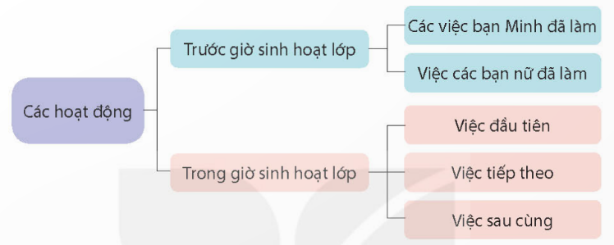  - GV nhận xét chung  - GV hỏi: Những từ ngữ nào giúp em nhận biết được các hoạt động đó được thuật lại theo trình tự?  - GV yêu cầu HS gạch chân lưu ý những từ ngữ đó.  - GV hỏi: Còn phần kết bài chia sẻ suy nghĩ, cảm xúc gì về kết quả hoạt động?  - GV nhận xét, bổ sung nếu cần.  Qua bài tập 1, các con đã được làm quen với cách viết bài văn thuật lại một sự việc. Khi viết bài văn đó chúng ta cần phải lưu ý những gì? Hãy cùng tìm hiểu ở bài tập tiếp theo.  Bài 2. Trao đổi về những điểm cần lưu ý khi viết bài văn thuật lại một sự việc đã chứng kiến hoặc tham gia.  - GV gợi ý: Có thể lưu ý về:  + Bố cục của bài viết (mở bài, thân bài, kết bài).  + Cách sắp xếp các hoạt động.  + Cách bộc lộ suy nghĩ, cảm xúc về sự việc.  - GV cho HS thảo luận nhóm 4.  - GV nhận xét, kết luận.  - GV mời HS nêu ghi nhớ của bài.  + Bài văn thuật lại một sự việc thường gồm 3 phần:  - Mở bài: Giới thiệu sự việc được chứng kiến hoặc tham gia.  - Thân bài: Thuật lại các hoạt động, việc làm chính theo trình tự thời gian hoặc phạm vi không gian bằng một hoặc nhiều đoạn văn.  - Kết bài: Nêu suy nghĩ, cảm xúc về sự việc được chứng kiến hoặc tham gia.  - GV nhận xét chung.  - GV theo dõi, hỗ trợ HSKT |  | - 1 HS đọc yêu cầu bài 1. Cả lớp lắng nghe bạn đọc.  - Bài văn trên gồm 3 phần:  + Mở bài: Trong buổi sinh hoạt lớp chiều nay, lớp tôi tổ chức lễ phát động xây dựng thư viện lớp.  + Thân bài: Trước giờ sinh hoạt .... tủ sách của lớp.  + Kết bài: Buổi sinh hoạt lớp kết thúc. Cô giáo và lớp tôi vui lắm. Sắp tới, chúng tôi sẽ tha hồ đọc sách, đọc truyện ngay tại lớp mình.  - 1 HS đọc đoạn mở bài, nêu nội dung.  VD: Phần mở bài giới thiệu địa điểm, thời gian tổ chức lễ phát động xây dựng thư viện lớp 4B.  - HS thảo luận nhóm 2.  - Phần thân bài gồm 4 đoạn. Ý chính của mỗi đoạn là:  + Đoạn 1: Các hoạt động chuẩn bị  + Đoạn 2: Phát biểu khai mạc của cô chủ nhiệm.  + Đoạn 3: Lớp trưởng phát động phong trào và thảo luận về cách thức thực hiện.  + Đoạn 4: Phân công nhiệm vụ.  - Đại diện các nhóm trình bày; Các nhóm khác lắng nghe, bổ sung nếu cần.  - HS làm việc theo nhóm 4.  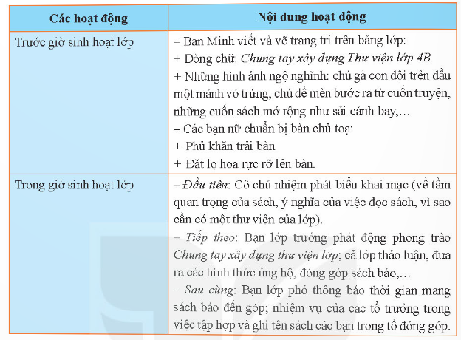  - Một số nhóm trình bày trước lớp.  - Các nhóm nhận xét, bổ sung.  - 1 vài HS trả lời. VD:  + Trước giờ sinh hoạt lớp.  + Trong giờ sinh hoạt lớp; đầu tiên; tiếp theo; sau cùng.  - HS lắng nghe.  - 1 vài HS trả lời. VD:  + Nêu kết quả/ hoạt động công việc.  + Cảm nghĩ của người tham gia hoạt động.  - 1 - 3 HS đọc ghi nhớ.  - HS đọc đề bài.  - HS thảo luận nhóm 4, viết kết quả ra bảng nhóm.  - Bài văn thuật lại một sự việc thường gồm 3 phần:  + Mở bài: Giới thiệu sự việc được chứng kiến hoặc tham gia.  + Thân bài: Thuật lại các hoạt động, việc làm chính theo trình tự thời gian hoặc phạm vi không gian bằng một hoặc nhiều đoạn văn.  + Kết bài: Nêu suy nghĩ, cảm xúc về sự việc được chứng kiến hoặc tham gia.  - Các hoạt động được sắp xếp theo thứ tự thời gian.  - Đại diện nhóm phát biểu.  - 1 vài HS nêu ghi nhớ.  -HSKT nói câu chuyện mình thích, nói cảm xúc của mình khi nghe câu chuyện.
3. Luyện tập.
* Ghi lại trình tự các hoạt động trong buổi sinh hoạt lớp của lớp em.  - GV mời 1 HS đọc yêu cầu bài tập.  - GV có thể hướng dẫn HS nêu 1 số hoạt động trong buổi SHL, gợi ý HS sắp xếp theo trình tự đúng.  - GV nhận xét, tuyên dương |  |  | - 1 HS đọc yêu cầu bài tập. Cả lớp lắng nghe.  - 1 vài HS phát biểu.  - HS lắng nghe, ghi nhớ.
4. Vận dụng trải nghiệm.
- GV tổ chức vận dụng bằng trò chơi “Ai nhanh ai đúng”.  + GV chuẩn bị một đoạn văn thuật lại chuyến dã ngoại trải nghiệm mà lớp vừa tham gia. Các câu văn trong đoạn sắp xếp lộn xộn.  + Chia lớp thành 4 đội (tùy số lượng HS)  + Giao cho mỗi đội các câu văn đã được tách ra. Nhiệm vụ của mỗi đội là đính các câu văn thành đoạn văn hoàn chỉnh. Đội nào nhanh nhất sẽ chiến thắng.  - GV nhận xét tiết dạy.  - Dặn dò bài về nhà. | - HS tham gia để vận dụng kiến thức đã học vào thực tiễn.  - Các nhóm tham gia trò chơi vận dụng.  - HS lắng nghe, rút kinh nghiệm.
Toán
Bài 10: LUYỆN TẬP – Trang 36
I. YÊU CẦU CẦN ĐẠT
* Năng lực đặc thù:
- Luyện tập, củng cố cách đọc, cách viết số, cấu tạo số trong phạm vi 1 000 000.
* Năng lực chung: năng lực tư duy, lập luận toán học, giải quyết vấn đề, giao tiếp hợp tác.
* Phẩm chất: chăm chỉ, trách nhiệm.
II. ĐỒ DÙNG DẠY HỌC
- HS: sgk, vở ghi.
III. CÁC HOẠT ĐỘNG DẠY HỌC CHỦ YẾU
Hoạt động của GV | Hoạt động của HS
1. Mở đầu:  * Khởi động: | - HS hát và vận động theo nhạc
- GV giới thiệu - ghi bài
2. Luyện tập, thực hành:
Bài 1:  - Bài yêu cầu làm gì? | - Viết các số thành tổng của các số tròn trăm nghìn, chục nghìn, nghìn, trăm, chục, đơn vị
- Yêu cầu HS làm vào vở sau đó đổi chéo. | - HS thực hiện.  882 936 = 800 000 + 80 000 + 2 000 + 900 + 30 + 6.
- Em làm thế nào để xác định được số ở dấu hỏi chấm? | - HS trả lời. (phân tích các số thành các hàng trăm nghìn, chục nghìn, nghìn, trăm, chục, đơn vị)
- GV nhận xét chung, tuyên dương HS.
Bài 2:  - Bài yêu cầu làm gì? | - HS đọc và nêu yêu cầu (Quan sát hình, đọc số ở vị trí mũi tên; dự đoán tình huống có thể xảy ra khi quay vòng quay).
- Yêu cẩu HS nêu câu trả lời (mỗi HS trả lời một đáp án chưa được nhắc tới). | - HS nêu câu trả lời  + Số ở mũi tên là 165 500  Các sự kiện có thể xảy ra là:  + Mũi tên chỉ vào số 750 000.  + Mũi tên chỉ vào số 165 500
- GV củng cố về cách đọc số trong phạm vi 1 000 000, đổng thời kết hợp ôn tập vê xác suẩt thống kê. | - HS lắng nghe.
- GV khen ngợi HS.
Bài 3:  - Hãy đọc yêu cầu và nêu yêu cầu của bài | - HS đọc và nêu: Lập 5 số chẵn có 5 chữ số và 5 số lẻ có 6 chữ số theo các thẻ số đã cho.
- GV yêu cầu làm việc theo cặp, thực hiện yêu cầu bài. | - HS thảo luận theo cặp.  Ví dụ: a) 375 004, 370 504,370 054, 300 754, 307 054.  b) 300 475, 304 075, 340 075, 430 075, 403 075.
- Các số em lập có mấy chữ số? | - Số có 6 chữ số
- Dựa vào đâu em lập được các số chẵn, các số lẻ? | - HS trả lời. (chữ số tận cùng là 0, 4 số chẵn; chữ số tận cùng là 3, 5, 7 số lẻ)
- GV cùng HS nhận xét, đánh giá và tuyên dương.  - GV theo dõi, hôc trợ HSKT | -HSKT đọc viết số có 2 chữ số theo HD của GV
3. Vận dụng, trải nghiệm:
- Số có 6 chữ số gồm những hàng nào?  - Nêu dấu hiệu nhận biết số chẵn, số lẻ? | - HS nêu.
- Nhận xét tiết học.
Thứ 4 ngày 9 tháng 10 năm 2024
Toán:
Bài 11: HÀNG VÀ LỚP (T1)
I. YÊU CẦU CẦN ĐẠT.
1. Năng lực đặc thù:
- Đọc, viết được các số trong phạm vi số có 6 chữ số.
- Nhận biết được lớp nghìn, lớp đơn vị;
- Nhận biết được các hàng tương ứng trong mỗi lớp.
- Vận dụng kiến thức vào giải toán và một số trường hợp thực tiễn.
2. Năng lực chung.
- Năng lực tự chủ, tự học: Biết tự giác học tập, làm bài tập và các nhiệm vụ được giao.
- Năng lực giải quyết vấn đề và sáng tạo: tham gia tốt trò chơi, vận dụng.
- Năng lực giao tiếp và hợp tác: Phát triển năng lực giao tiếp trong hoạt động nhóm.
3. Phẩm chất.
- Phẩm chất nhân ái: Tích cực giúp đỡ, hỗ trợ bạn khi tham gia hoạt động nhóm.
- Phẩm chất chăm chỉ: Có ý thức tự giác học tập, trả lời câu hỏi; làm tốt các bài tập.
- Phẩm chất trách nhiệm: Biết giữ trật tự, lắng nghe và học tập nghiêm túc.
II. ĐỒ DÙNG DẠY HỌC.
- SGK và các thiết bị, học liệu phụ vụ cho tiết dạy.
III. HOẠT ĐỘNG DẠY HỌC.
Hoạt động của giáo viên | Hoạt động của học sinh
1. Khởi động:
- GV yêu cầu 1 HS nêu 1 số có 6 chữ số bất kì và viết số đó lên bảng.  - GV hỏi về cấu tạo của số đó.  - GV giới thiệu về lớp nghìn và lớp đơn vị. Yêu cầu HS phát hiện lớp đơn vị gồm những hàng nào, lớp nghìn gồm những hàng nào.  - GV đưa ra thêm 1 vài số yêu cầu HS xác định lớp nghìn, lớp đơn vị.  - GV dẫn vào bài. | - 1 HS nêu và viết, cả lớp lắng nghe, quan sát.  - 1,2 HS trả lời. HS khác nhận xét.  - HS phát biểu ý kiến.  - HS thực hiện theo yêu cầu.  - HS theo dõi, ghi nhớ.
2. Hoạt động:
Bài 1. Hoàn thành bảng sau:  - GV yêu cầu HS hoàn thành bảng vào sách.  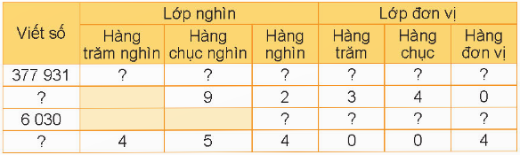  - GV nhận xét, tuyên dương.  Bài 2: Đọc các số sau và cho biết chữ số 3 ở mỗi số thuộc hàng nào, lớp nào?  - GV chuẩn bị các thẻ số, ngoài những số như SGK có thể thêm 1 vài số. Yêu cầu HS lên bốc thăm, đọc số mình bốc được, viết lên bảng và trả lời câu hỏi.  - GV nhận xét, tuyên dương. Chọn 1 số bất kì, yêu cầu HS nêu lại về các hàng, các lớp của số đó.  Bài 3: Tìm giá trị theo vị trí của chữ số được gạch chân ở mỗi số (theo mẫu)  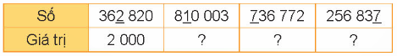  - GV nhận xét, kết luận. Mời thêm 1,2 HS đưa ra số bất kì và đố bạn tìm giá trị theo vị trí của chữ số mà mình yêu cầu.  - GV theo dõi, hỗ trợ HSKT | - HS làm theo yêu cầu.  - 1 HS trình bày bài làm của mình.  - HS cả lớp lắng nghe, nhận xét, bổ sung.  - 1 vài HS thực hiện theo yêu cầu. HS cả lớp theo dõi, nhận xét, bổ sung (nếu có).  - HS hoàn thành vào sách bằng bút chì, sau đó đổi chéo sách để kiểm tra.  - HS tham gia thực hiện.  -HSKT đọc viết số có 2,3 chữ số theo HD của GV
3. Vận dụng trải nghiệm.
- GV tổ chức trò chơi: Rung chuông vàng.  + GV chuẩn bị một số câu hỏi liên quan đến những nội dung đã học.  - GV quan sát, khen ngợi HS. | - HS tham gia chơi, chọn đáp án bằng hình thức giơ thẻ.  - HS lắng nghe, ghi nhớ.
Đọc:
Bài 10: TIẾNG NÓI CỦA CỎ CÂY (Tiêt 1)
I. YÊU CẦU CẦN ĐẠT.
1. Năng lực đặc thù:
- Đọc đúng từ ngữ, câu, đoạn và toàn bộ câu chuyện Tiếng nói của cỏ cây.
- Biết đọc diễn cảm phù hợp với lời đối thoại giữa các nhân vật, nhấn giọng đúng từ ngữ. Thể hiện được cảm xúc, suy nghĩ của nhân vật qua giọng đọc.
- Nhận biết được trình tự các sự việc gắn với thời gian, địa điểm cụ thể; nhận xét được đặc điểm, sự thay đổi của sự vật theo thời gian và cảm xúc, suy nghĩ, băn khoăn của nhân vật trước sự thay đổi.
- Biết dựa vào nội dung câu chuyện để tập lí giải/ giải thích sự thay đổi của nhân vật.
- Có ý thức quan sát, tìm hiểu thế giới xung quanh; ham học hỏi, có mong muốn mở mang hiểu biết và chia sẻ hiểu biết của mình với người thân và bạn bè.
- Phát triển năng lực ngôn ngữ, giao tiếp.
2. Năng lực chung.
- Năng lực tự chủ, tự học: Tích cực tập đọc, cố gắng luyện đọc đúng, luyện đọc diễn cảm tốt.
- Năng lực giải quyết vấn đề và sáng tạo: Nâng cao kĩ năng tìm hiểu ý nghĩa nội dung bài đọc và vận dụng vào thực tiễn.
- Năng lực giao tiếp và hợp tác: Phát triển năng lực giao tiếp trong trả lời các câu hỏi và hoạt động nhóm.
3. Phẩm chất.
- Phẩm chất yêu nước: Thông qua bài văn, thích tham gia các hoạt động trải nghiệm khám phá.
- Phẩm chất chăm chỉ: Có ý thức tự giác luyện đọc, trả lời các câu hỏi.
- Phẩm chất trách nhiệm: Biết giữ trật tự, lắng nghe và học tập nghiêm túc.
II. ĐỒ DÙNG DẠY HỌC.
- SGK và các thiết bị, học liệu phụ vụ cho tiết dạy.
III. HOẠT ĐỘNG DẠY HỌC.
Hoạt động của giáo viên | Hoạt động của học sinh
1. Khởi động:
- GV tổ chức cho HS chơi trò chơi: Bé trồng cây.  + GV chuẩn bị 1 vài câu hỏi, có thể liên quan đến bài trước. Trả lời đúng 1 câu hỏi, bé sẽ làm được 1 việc có ích cho cây (VD: bắt sâu, tỉa lá, tưới cây….)  - GV dẫn vào bài mới: Ở nhà, các bạn có chăm sóc cho cây cối không?  - Thế giới cây cỏ có muôn vàn những điều thú vị. Bài học hôm nay sẽ giúp các em có thêm những hiểu biết về thế giới cỏ cây nói riêng và thiên nhiên quanh ta nói chung. | - HS tham gia chơi.  - HS quan sát, suy nghĩ, trả lời.  - 1 vài HS trả lời.  - Học sinh lắng nghe.
2. Khám phá.
2.1. Hoạt động 1: Đọc đúng.  - GV đọc mẫu lần 1: Đọc diễn cảm nhấn giọng ở những từ ngữ tình tiết bất ngờ hoặc những từ ngữ thể hiện tâm trạng cảm xúc của nhân vật trong câu chuyện.  - GV HD đọc: Đọc trôi chảy toàn bài, ngắt nghỉ câu đúng, chú ý câu dài. Đọc diễn cảm các từ ngữ thể hiện tâm trạng cảm xúc của nhân vật trong câu chuyện.  - Gọi 1 HS đọc toàn bài.  - GV chia đoạn: 3 đoạn theo thứ tự:  + Đoạn 1: từ đầu đến trồng cạnh cây hoa hồng.  + Đoạn 2: tiếp theo đến trong truyện cổ tích.  + Đoạn 3: đoạn còn lại.  - GV gọi 3 HS đọc nối tiếp theo đoạn.  - GV hướng dẫn luyện đọc từ khó: chưa hài lòng, ló rạng, nàng tiên trong truyện cổ tích,…  - GV hướng dẫn luyện đọc câu:  Thấy khóm hoa hồng bạch có vẻ chật chỗ,/ cô bé liền bứng một cây nhỏ nhất/ trồng vào chỗ đất trống dưới cửa sổ; Ngắm nghía một hồi,/ cảm thấy chưa hài lòng,/ cô đến bên khóm huệ,/ chọn một cây/ đem trồng cạnh cây hoa hồng….  - GV mời học sinh luyện đọc theo nhóm 2.  - GV nhận xét sửa sai  -GV theo dõi, hỗ trợ HSKT. |  | - Hs lắng nghe cách đọc.  - HS lắng nghe giáo viên hướng dẫn cách đọc.  - 1 HS đọc toàn bài.  - HS quan sát  - 3 HS đọc nối tiếp theo đoạn.  - HS đọc từ khó.  - 2-3 HS đọc câu.  - 2 học sinh trong bàn đọc nối tiếp.  - HS lắng nghe, rút kinh nghiệm.  -HSKT luyện đọc theo HD của GV
2.2. Hoạt động 2: Đọc diễn cảm.  - GV đọc mẫu lần 2: Đọc diễn cảm toàn bài, nhấn giọng vào những từ ngữ thể hiện cảm xúc như: Kì lạ thay, trội, trắng muốt, đẹp như một nàng tiên,…  - Đọc diễn cảm thể hiện cảm xúc nhân vật: Ô kìa! Bụi hoa hồng được chuyển chỗ mới đẹp làm sao!  - Mời 3 HS đọc diễn cảm nối tiếp đoạn.  - GV cho HS luyện đọc theo nhóm bàn (mỗi học sinh đọc 1 đoạn và nối tiếp nhau cho đến hết).  - GV theo dõi sửa sai.  - Thi đọc diễn cảm trước lớp:  + GV tổ chức cho mỗi tổ cử đại diện tham gia thi đọc diễn cảm trước lớp.  + GV nhận xét tuyên dương |  | - HS lắng nghe cách đọc diễn cảm.  - 3 HS đọc diễn cảm nối tiếp theo đoạn.  - HS luyện đọc diễn cảm theo nhóm bàn.  - HS lắng nghe rút kinh nghiệm.  + Mỗi tổ cử đại diện tham gia thi đọc diễn cảm trước lớp.  + HS lắng nghe, học tập lẫn nhau.
3. Luyện tập.
3.1. Tìm hiểu bài.  - GV mời 1 HS đọc toàn bài.  - GV mời 1 HS đọc phần giải nghĩa từ  + Bứng (cây) : đào cây cùng bầu đất xung quanh rễ để chuyển đi trồng nơi khác.  + Mơ hồ: không rõ ràng, không xác thực.  - GV gọi HS đọc và trả lời lần lượt các câu hỏi trong sgk. Đồng thời vận dụng linh hoạt các hoạt động nhóm bàn, hoạt động chung cả lớp, hoạt động cá nhân,…  - GV hỗ trợ HS gặp khó khăn, lưu ý rèn cách trả lời đầy đủ câu.  + Câu 1: Chi tiết nào cho thấy Ta-nhi-a cảm thấy thoải mái trong những ngày hè ở nhà ông bà?  Câu 2: Nêu công việc Ta-nhi-a đã làm trong vườn nhà ông bà theo các ý sau: Việc đã làm -> Lí do.  (Gv có thể gợi ý HS trả lời bằng chia nhỏ câu hỏi: Ta-nhi-a đã làm gì? Vì sao cô bé làm những việc đó?  Câu 3: Nhờ việc làm của Ta-nhi-a, cây hồng và cây huệ, huệ nở hoa đẹp như thế nào?  Câu 4: Trong câu chuyện, Ta-nhi-a đã suy đoán nguyên nhân biến đổi của cây hồng và cây huệ là gì? (GV cho HS thảo luận nhóm 4, cùng trao đổi để biết được suy đoán của Ta-nhi-a)  Câu 5: Theo em, Ta-nhi-a đã có thêm những trải nghiệm gì trong mùa hè?  - GV nhận xét, tuyên dương  - GV mời HS nêu nội dung bài. |  | - Cả lớp lắng nghe.  - 1 HS đọc phần giải nghĩa từ  - HS trả lời lần lượt các câu hỏi:  + Chi tiết cho thấy Ta-nhi-a cảm thấy thoải mái trong những ngày hè ở nhà ông bà: Ta- nhi-a được thỏa thích chạy nhảy trong vườn, được ngắm vườn hoa và có thể tự ý trồng cây, chuyển cây theo ý của mình.  Việc đã làm Lí do  - Bứng một cây nhỏ nhất trồng vào chỗ đất trống dưới cửa sổ. - Chọn một khóm huệ đem trồng cạnh cây hoa hồng. - Thấy khóm hoa hồng bạch có vẻ chật chỗ. - Ngắm nghía một hồi, cảm thấy chưa hài lòng.  + Nhờ việc làm của Ta-nhi-a, cây hồng nở ra những bông hoa màu trắng dịu, cánh hoa trong suốt lung linh. Hoa nở nhiều đến nỗi cả bụi như phủ đầy tuyết trắng. Và cây hoa huệ cũng đẹp trội hơn hẳn những cây mà nó sống cạnh trước kia. Những bông huệ trắng muốt, đẹp như một nàng tiên trong truyện cổ tích.  + Trong câu chuyện, Ta-nhi-a đã suy đoán nguyên nhân biến đổi của cây hồng và hoa huệ là chỗ ở mới của chúng thoáng hơn, không bị rễ của cây khác tranh chất màu dưới đất.  + HS trả lời theo ý hiểu của mình, các câu trả lời có thể khác nhau. VD: Theo em, Ta-nhi-a đã có thêm những trải nghiệm trồng hoa và những kiến thức mới trong cách chăm sóc cây trồng để cây có thể sinh trưởng tốt nhất.  - HS lắng nghe.  - HS nhắc lại nội dung bài học.
3.2. Luyện đọc lại.  - GV Hướng dẫn lại cách đọc diễn cảm.  - Mời một số học sinh đọc nối tiếp.  - GV nhận xét, tuyên dương. |  | - HS lắng nghe lại cách đọc diễn cảm.  - HS đọc nối tiếp theo đoạn. Đọc một số lượt.  - HS lắng nghe rút kinh nghiệm.
Vận dụng:  -Về nhà, em hãy kể lại câu chuyện này cho bạn, cho bố mẹ nghe.  -Hãy trồng và chăm sóc một cây, một khóm hoa và báo kết quả với thầy nhé. |  | HS lắng nghe – thực hiện
Đọc:
Bài 10: TIẾNG NÓI CỦA CỎ CÂY (Tiêt 1)
I. YÊU CẦU CẦN ĐẠT.
1. Năng lực đặc thù:
-Luyện tập theo văn bản, nhận biết, vận dụng động từ trong đặt câu
- Có ý thức quan sát, tìm hiểu thế giới xung quanh; ham học hỏi, có mong muốn mở mang hiểu biết và chia sẻ hiểu biết của mình với người thân và bạn bè.
- Phát triển năng lực ngôn ngữ, giao tiếp.
2. Năng lực chung.
- Năng lực tự chủ, tự học: Tích cực tập đọc, cố gắng luyện đọc đúng, luyện đọc diễn cảm tốt.
- Năng lực giải quyết vấn đề và sáng tạo: Nâng cao kĩ năng tìm hiểu ý nghĩa nội dung bài đọc và vận dụng vào thực tiễn.
- Năng lực giao tiếp và hợp tác: Phát triển năng lực giao tiếp trong trả lời các câu hỏi và hoạt động nhóm.
3. Phẩm chất.
- Phẩm chất yêu nước: Thông qua bài văn, thích tham gia các hoạt động trải nghiệm khám phá.
- Phẩm chất chăm chỉ: Có ý thức tự giác luyện đọc, trả lời các câu hỏi.
- Phẩm chất trách nhiệm: Biết giữ trật tự, lắng nghe và học tập nghiêm túc.
II. ĐỒ DÙNG DẠY HỌC.
- SGK và các thiết bị, học liệu phụ vụ cho tiết dạy.
III. HOẠT ĐỘNG DẠY HỌC.
Hoạt động của giáo viên | Hoạt động của học sinh
1. Khởi động:
- GV tổ chức cho HS chơi trò chơi: Em trồng cây. | - HS tham gia chơi.
2. Khám phá.
Luyện tập theo văn bản.  1. GV mời 1 HS đọc yêu cầu bài 1: Xếp các từ dưới đây vào nhóm thích hợp:  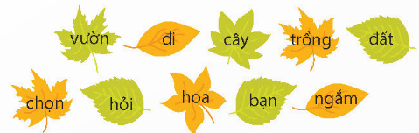  - Mời học sinh làm việc nhóm 2.  - Mời đại diện các nhóm trình bày.  - Mời các nhóm khác nhận xét.  - GV nhận xét chung, tuyên dương.  2. GV mời 1 HS đọc yêu cầu bài 2: Đóng vai cây hoa hồng hoặc cây hoa huệ trong câu chuyện Tiếng nói của cỏ cây, đặt câu nêu cảm xúc của cây khi trở nên đẹp hơn trước. Tìm động từ chỉ cảm xúc trong câu em đặt.  - GV mời cả lớp làm việc cá nhân, viết bài vào vở.  - Mời một số HS trình bày kết quả (hoặc thu vở chấm một số em)  - GV nhận xét, tuyên dương  - GV theo dõi, hỗ trợ HSKT |  | - 1 HS đọc yêu cầu bài 1.  - HS làm việc theo nhóm đôi, sắp xếp các từ vào các nhóm từ: danh từ, động từ.  - Đại diện nhóm phát biểu ý kiến.  - Các nhóm khác bổ sung.  - HS lắng nghe, ghi nhớ.  - 1 HS đọc yêu cầu bài 2.  - Cả lớp làm việc cá nhân, viết bài vào vở.  - Lắng nghe, rút kinh nghiệm.  -HSKT tập đặt câu có động từ theo HD của GV
3. Vận dụng trải nghiệm.
- GV tổ chức vận dụng bằng hình thức trò chơi Đố vui. GV chọn 1 bạn HS làm quản trò, chuẩn bị sẵn các câu hỏi về cuộc sống xung quanh (VD: Vì sao Trái Đất lại quay, Vì sao có….)  - Nhận xét, tuyên dương.  - GV nhận xét tiết dạy.  - Dặn dò bài về nhà. | - HS tham gia để vận dụng kiến thức đã học vào thực tiễn.

Thứ 5 ngày 10 tháng 10 năm 2024
Toán:
Bài 11: HÀNG VÀ LỚP (T2)
I. YÊU CẦU CẦN ĐẠT.
1. Năng lực đặc thù:
- Đọc, viết được các số trong phạm vi số có 9 chữ số. (Số tròn triệu, tròn chục triệu, tròn trăm triệu).
- Nhận biết được lớp triệu, lớp nghìn, lớp đơn vị;
- Nhận biết được các hàng tương ứng trong mỗi lớp.
- Vận dụng kiến thức vào giải toán và một số trường hợp thực tiễn.
2. Năng lực chung.
- Năng lực tự chủ, tự học: Tự giác tham gia các hoạt động theo nhóm và cá nhân.
- Năng lực giải quyết vấn đề và sáng tạo: tham gia tốt trò chơi, vận dụng.
- Năng lực giao tiếp và hợp tác: Phát triển năng lực giao tiếp trong hoạt động nhóm.
3. Phẩm chất.
- Phẩm chất nhân ái: Tích cực giúp đỡ, hỗ trợ bạn khi tham gia hoạt động nhóm.
- Phẩm chất chăm chỉ: Có ý thức tự giác học tập, trả lời câu hỏi; làm tốt các bài tập.
- Phẩm chất trách nhiệm: Biết giữ trật tự, lắng nghe và học tập nghiêm túc.
II. ĐỒ DÙNG DẠY HỌC.
- SGK và các thiết bị, học liệu phụ vụ cho tiết dạy.
III. HOẠT ĐỘNG DẠY HỌC.
Hoạt động của giáo viên | Hoạt động của học sinh
1. Khám phá:
- GV trình chiếu tranh trong SGK.  - GV yêu cầu HS viết số liệu dân số của Việt Nam và Hy Lạp năm 2022 ra nháp.  - GV viết lên bảng để HS theo dõi, kiểm tra đối chiếu.  - GV giới thiệu cho HS về số tròn chục triệu, tròn trăm triệu.  - GV yêu cầu HS phát hiện lớp triệu gồm những hàng nào?  - GV nhận xét.  - GV nêu: Rô - bốt lập số 531 000 000. Yêu cầu HS đọc số, nêu giá trị các chữ số. | - 1 HS đọc. Cả lớp quan sát.  - HS thực hiện.  - HS đối chiếu bài làm của mình với bài của GV, chỉnh sửa nếu cần.  - HS quan sát.  - 1 vài HS nêu ý kiến của mình.  - 1,2 HS đọc và làm theo yêu cầu, cả lớp quan sát, nhận xét.
2. Hoạt động:
Bài 1. Đọc giá tiền của mỗi đồ vật sau:  - GV chiếu tranh các đồ vật: Xe máy, ô tô, máy tính và các giá tiền.  - GV có thể yêu cầu HS nối giá tiền với đồ vật tương ứng sao cho phù hợp.    - GV nhận xét, tuyên dương.  - GV yêu cầu 1 vài HS nêu các số tròn trăm triệu bất kì.  Bài 2: Số?  - GV chiếu tranh SGK, yêu cầu HS phát hiện quy luật ở mỗi tranh.  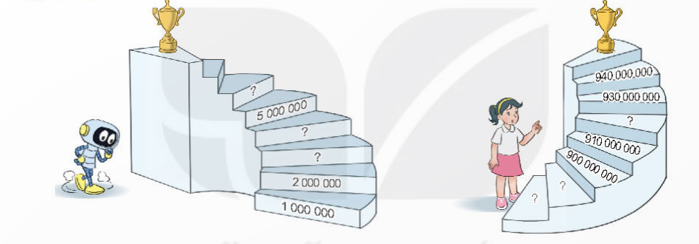  - GV nhận xét, tuyên dương.  Bài 3: Chữ số 2 ở mỗi số sau thuộc hàng nào, lớp nào?  - GV nhận xét, kết luận.  - GV theo dõi, hỗ trợ HSKT | - HS làm theo yêu cầu.  - 1 HS trình bày bài làm của mình.  - HS cả lớp lắng nghe, nhận xét, bổ sung.  - HS đọc nối tiếp.  - HS phát hiện: Bạn Rô - bốt muốn nhận cúp thì phải điền các số tròn triệu liên tiếp.  - Bạn Mai muốn nhận cúp thì phải điền được các số tròn chục triệu liên tiếp.  - HS thực hiện bằng bút chì vào sách, đổi chéo sách kiểm tra.  - HS trả lời miệng, các HS khác lắng nghe, nhận xét, bổ sung (nếu có).  - HS lắng nghe, ghi nhớ.  -HSKT luyện đọc số có 2-3 chữ sô theo HD của GV
3. Vận dụng trải nghiệm.
- GV tổ chức trò chơi: Tìm bạn  - GV chuẩn bị 1 số thẻ (khoảng 20 thẻ) có nội dung: thẻ các số tròn chục triệu, tròn trăm triệu; thẻ các chữ số có giá trị khác nhau (VD: Chữ số 3 thuộc hàng chục triệu, lớp triệu….); Nhiệm vụ của các bạn HS là trong thời gian 15s phải tìm được đồng đội để bắt cặp chính xác.  - GV nhận xét. | - HS tham gia chơi.  - HS lắng nghe, ghi nhớ.
Viết:
LẬP DÀN Ý CHO BÀI VĂN THUẬT LẠI SỰ VIỆC.
I. YÊU CẦU CẦN ĐẠT.
1. Năng lực đặc thù:
- Lập được dàn ý cho bài văn thuật lại một sự việc theo đúng yêu cầu của kiểu bài.
- Phát triển năng lực ngôn ngữ.
- Biết vận dụng kiến thức từ bài học để vận dụng vào thực tiễn: Biết quan sát, tìm hiểu về thế giới xung quanh.
2. Năng lực chung.
- Năng lực tự chủ, tự học: Tích cực học tập, tiếp thu kiến thức để thực hiện tốt nội dung bài học.
- Năng lực giải quyết vấn đề và sáng tạo: Nâng cao kĩ năng tìm hiểu đặc điểm và câu chủ đề trong đoạn văn, vận dụng bài đọc vào thực tiễn.
- Năng lực giao tiếp và hợp tác: Phát triển năng lực giao tiếp trong trò chơi và hoạt động nhóm.
3. Phẩm chất.
- Phẩm chất yêu nước: Thông qua bài học, có mong muốn tìm hiểu thêm nhiều về thế giới xung quanh, muốn mở mang hiểu biết và chia sẻ hiểu biết đó với người thân, bạn bè.
- Phẩm chất chăm chỉ: Có ý thức tự giác trong học tập, trò chơi và vận dụng.
- Phẩm chất trách nhiệm: Biết giữ trật tự, lắng nghe và học tập nghiêm túc.
II. ĐỒ DÙNG DẠY HỌC.
- SGK và các thiết bị, học liệu phụ vụ cho tiết dạy.
III. HOẠT ĐỘNG DẠY HỌC.
Hoạt động của giáo viên | Hoạt động của học sinh
1. Khởi động:
- GV tổ chức cho HS hát bài: Những lá thuyền ước mơ.  - GV dẫn dắt vào bài mới. | - HS hát.  - HS lắng nghe.
2. Hoạt động.
a. Chuẩn bị:  - GV tổ chức cho HS chia sẻ về những hoạt động trải nghiệm đã được tham gia, hướng HS đến hoạt động trải nghiệm ý nghĩa nhất trong số đó.  - GV mời 1 vài HS trình bày cụ thể về hoạt động của mình đã lựa chọn.  - Khi HS trình bày, GV kết hợp giúp HS liệt kê các việc đã làm và sắp xếp trình tự hợp lí.  b. Lập dàn ý:  - Dựa vào nội dung HS đã phát biểu, chuẩn bị, GV hướng dẫn cho HS lập dàn ý.  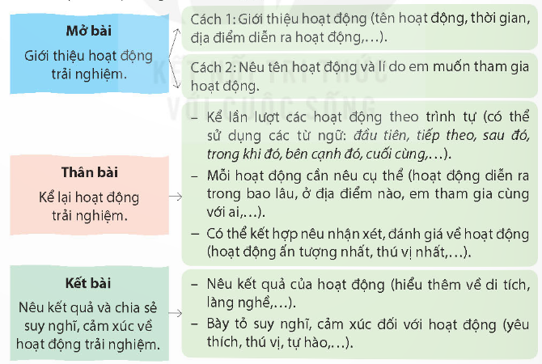  - GV tổ chức cho HS làm việc theo nhóm 2, đọc lại dàn ý mà mình đã viết cho bạn, cùng nhau góp ý theo:  + Cách mở bài, kết bài.  + Trình tự thuật việc (mở đầu – diễn biến – kết thúc).  - Mời cả lớp nhận xét nhận xét. GV nhận xét chung và chốt nội dung.  - GV nhận xét chung.  -GV theo dõi, hỗ trợ HSKT |  | - HS chia sẻ, phát biểu ý kiến.  - 1 vài HS trình bày.  - HS chia sẻ cho cả lớp về các việc mình đã làm trong hoạt động đó. VD: Hoạt động Vui Tết Trung thu cổ truyền.  - HS lập dàn ý.  - HS làm việc theo nhóm 2.  - 1 vài bạn chia sẻ dàn ý của mình.  - Cả lớp lắng nghe, góp ý.  - HS lắng nghe.  - HSKT tật đặt câu, viết câu văn có đủ nội dung.
3. Vận dụng trải nghiệm.
- GV tổ chức vận dụng bằng trò chơi “Ai tinh mắt”.  + GV chuẩn bị một vài câu thuật lại về hoạt động đã trải qua, tuy nhiên câu có lỗi về ngữ pháp hoặc nội dung. (CD: Câu thiếu dấu phẩy, câu dùng từ chưa hợp lí). Yêu cầu HS phát hiện thật nhanh lỗi của câu.  + Chia lớp nhiều nhóm (tùy số lượng HS)  - GV nhận xét tiết dạy.  - Dặn dò bài về nhà. | - HS tham gia để vận dụng kiến thức đã học vào thực tiễn.  - Các nhóm tham vận dụng.  - HS lắng nghe, rút kinh nghiệm.
Hoạt động trải nghiệm:
NỀN NẾP SINH HOẠT
I. YÊU CẦU CẦN ĐẠT:
1. Năng lực đặc thù:
- Thực hiện được nền nếp sinh hoạt. Bước đầu hình thành được thói quen tư duy khoa học trong sinh hoạt và học tập.
- Học sinh biết cách sắp xếp thời gian biểu khoa học và hợp lý.
- Học sinh xây dựng thời gian biểu đảm bảo nền nếp sinh hoạt.
- Rèn luyện và phát triển kĩ năng nghe – nói góp phần phát triển năng lực ngôn ngữ.
- Tự rèn luyện kĩ năng hoạt động làm hoa, qua đó góp phần phát triển năng lực thẩm mỹ.
2. Năng lực chung.
- Năng lực tự chủ, tự học: Biết hình thành thói quen tốt trong sinh hoạt của bản thân, tự tin về bản thân trước tập thể.
- Năng lực giải quyết vấn đề và sáng tạo: Biết xây dựng cho mình thời gian biểu khoa học, hợp lý trong sinh hoạt.
- Năng lực giao tiếp và hợp tác: Biết trao đổi, góp ý cùng bạn trong giao tiếp.
3. Phẩm chất.
- Phẩm chất nhân ái: Tôn trọng bạn, yêu quý và cảm thông về hình ảnh của bạn.
- Phẩm chất chăm chỉ: Có tinh thần chăm chỉ rèn luyện để xây dựng nền nếp của bản thân trước tập thể.
- Phẩm chất trách nhiệm: Có ý thức tôn trọng, bảo vệ hình ảnh của bạn trong lớp.
II. ĐỒ DÙNG DẠY HỌC
- SGK và các thiết bị, học liệu phục vụ cho tiết dạy.

III. HOẠT ĐỘNG DẠY HỌC
Hoạt động của giáo viên | Hoạt động của học sinh
1. Khởi động:
- GV tổ chức trò chơi “Giờ này tôi làm gì”  -GV tung bóng và đề nghị học sinh nói ngắn gọn việc mình làm vào thời điểm được nêu. GV cho phép học sinh không thưa gửi mà cứ bắt được bóng thì nói ngay cụm từ: VD  - GV hô “6 giờ chiều hàng ngày”  - GV hô “9 giờ sáng chủ nhật”  - Sau khi GV đưa ra 5-6 mốc thời gian nghe HS trả lời GV mời học sinh giơ tay xem những ai có hoạt động giống nhau ở mốc thời gian nhất định, hỏi HS vì sao lại thực hiện hoạt động đó vào giờ đó.  - GV nhận xét, tuyên dương và dẫn dắt vào bài mới. |  | - Một số HS lên trước lớp thực hiện. Cả lớp cỗ vũ cho bạn.  - HS chia sẻ nhưỡng việc bản thân mình làm trước lớp.  -HS bắt bóng và đáp “tắm gội”  -HS bắt bóng và đáp “Vẫn còn ngủ ạ”  - HS lắng nghe và thực hiện theo yêu cầu của GV.
2. Khám phá:
1. Chia sẻ với bạn về những điều em làm trong một ngày.  - GV đề nghị HS liệt kê những công việc em thường làm trong một ngày và phân loại công việc đó theo nhóm.  -Các việc phục vụ cho học tập.  -Các việc liên quan đến việc nhà.  -Các việc sinh hoạt cá nhân.  -Các việc giải trí theo sở thích riêng.  -GV kết luận:Thời gian trong ngày của mỗi người có giới hạn nên việc lựa chọn làm những việc gì trong một ngày là rất quan trọng, cần xác định nhóm việc nào cần ưu tiên, nhóm việc nào có thể rút gọn.  - GV Nhận xét, tuyên dương. |  | - HS lắng nghe.  - HS thảo luận nhóm và thực hiện theo yêu cầu của GV.  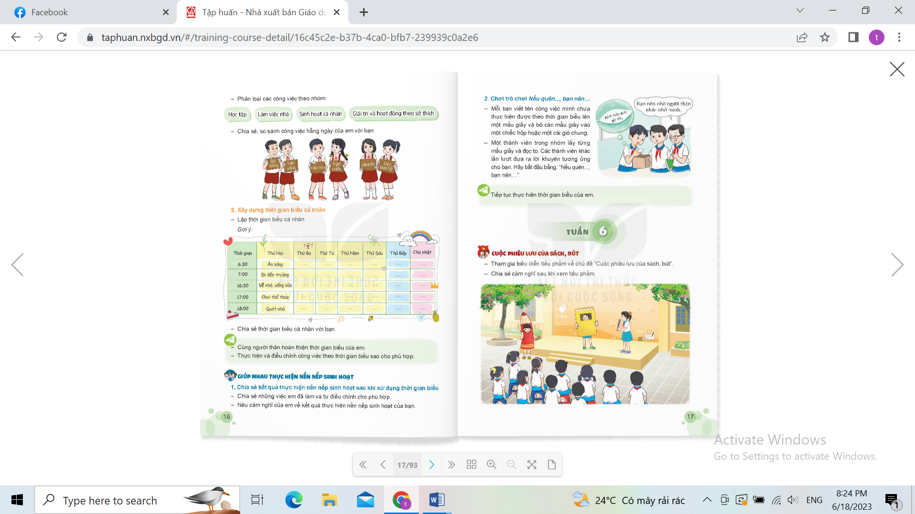  -Chia sẻ, so sánh công việc hàng ngày của em với bạn.  -HS so sánh với nhau số lượng công việc trong từng nhóm và thời gian thực hiện, lý giải nguyên nhân khác nhau giữa các bạn.  - HS chia sẻ kinh nghiệm để thực hiện được nhiều việc với thời gian hợp lý.  - Tìm những bạn có công việc và thời gian như nhau để bắt tay nhau.  - HS lắng nghe.
3. Luyện tập.
* Hoạt động 1: Xây dựng thời gian biểu cá nhân. (làm việc cá nhân)  - GV mời học sinh nêu yêu cầu hoạt động.  - GV đề nghị HS xây dựng thời gian biểu cá nhân trong một tuần.  - GV mời HS làm việc cá nhân, mỗi người lập một thời gian biểu cho mình.  + Lưu ý HS có thể dùng màu để phân loại nhóm công việc trong thời gian biểu..  + GV cho HS trao đổi thời gian biểu cá nhân theo cặp đôi, nhận xét, góp ý hoặc đề nghị giải thích về việc sắp xếp thời gian biểu của bạn.  -GV theo dõi, hỗ trợ HSKT | - Học sinh đọc yêu cầu bài.  -Học sinh xây dựng thời gian biểu trong một tuần, chú ý các đầu việc, thời điểm thực hiện và lượng thời gian cần thiết.  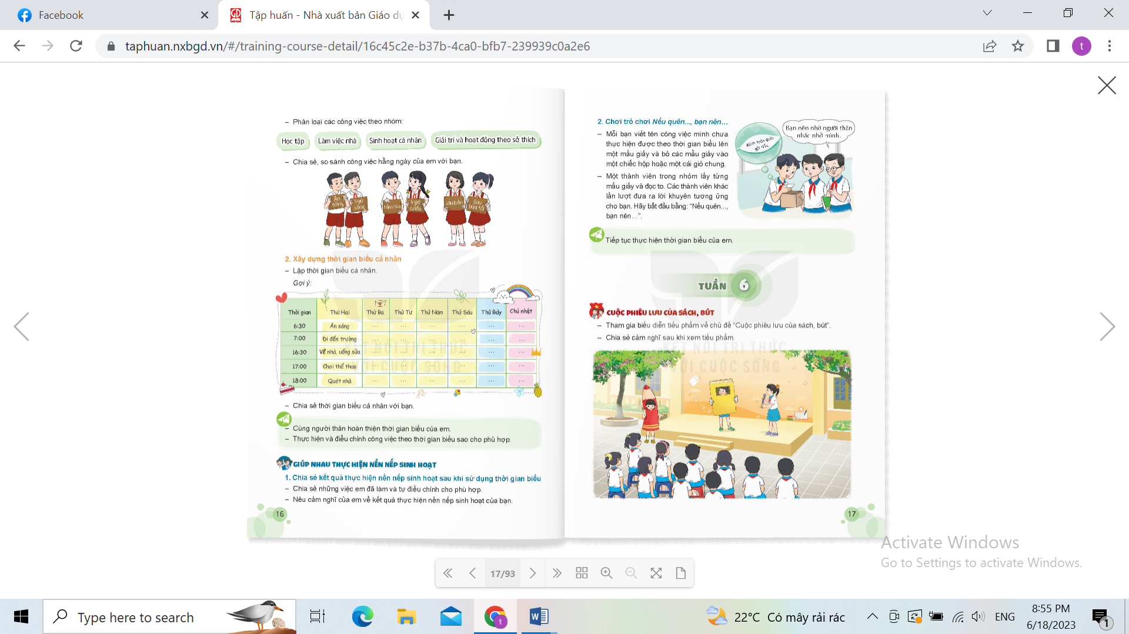  -HS suy nghĩ về những nhận xét của bạn, tiếp thu chỉnh sửa thời gian biểu của mình.  -HSKT tham gia các hoạt động học tập cùng bạn.
4. Vận dụng trải nghiệm.
- GV nêu yêu cầu và hướng dẫn học sinh về nhà cùng với người thân: Cùng người thân hoàn thiện thời gian biểu của em. Thực hiện điều chỉnh công việc theo thời gian biểu sao cho phù hợp.  - Nhận xét sau tiết dạy, dặn dò về nhà. | - Học sinh tiếp nhận thông tin và yêu cầu để về nhà ứng dụng.  - HS lắng nghe, rút kinh nghiệm
Đạo đức:
Bài 2: CẢM THÔNG GIÚP ĐỠ NGƯỜI KHÓ KHĂN (T1)
I. YÊU CẦU CẦN ĐẠT:
1. Năng lực đặc thù:
- Nêu được một số biểu hiện của sự cảm thông, giúp đỡ người gặp khó khăn.
- Biết vì sao phải cảm thông, giúp đỡ người gặp khó khăn.
- Vận dụng kiến thức đã học vào thực tiễn qua việc thể hiện được sự cảm thông, giúp đỡ người gặp khó khăn bằng lời nói, việc làm cụ thể phù hợp với lứa tuổi. Nhắc nhở bạn bè, người thân có hành vi, thái độ thể hiện sự cảm thông, giúp đỡ người khó khăn.
2. Năng lực chung.
- Năng lực tự chủ, tự học: Biết tự chủ tự học, tự điều chỉnh hành vi, thái độ lời nói và việc làm thể hiện sự cảm thông, giúp đỡ người khó khăn.
- Năng lực giải quyết vấn đề và sáng tạo: Biết tìm hiểu và tham gia những hoạt động thể hiện thể hiện sự cảm thông, giúp đỡ người khó khăn phù hợp với bản thân.
- Năng lực giao tiếp và hợp tác: Biết trao đổi, góp ý cùng bạn trong hoạt động nhóm.
3. Phẩm chất.
- Phẩm chất nhân ái: Yêu thương, cảm thông, giúp đỡ người gặp khó khăn trong cuộc sống.
- Phẩm chất chăm chỉ: Có tinh thần chăm chỉ rèn luyện để nắm vững nội dung yêu cầu cần đạt của bài học.
- Phẩm chất trách nhiệm: Có ý thức trách nhiệm với lớp, tôn trọng tập thể.
II. ĐỒ DÙNG DẠY HỌC
- SGK và các thiết bị, học liệu phục vụ cho tiết dạy.
III. HOẠT ĐỘNG DẠY HỌC
Hoạt động của giáo viên | Hoạt động của học sinh
1. Khởi động:
- GV tổ chức múa hát bài “Bầu và bí” – Nhạc Phạm Tuyên, lời: Ca dao cổ để khởi động bài học.  + GV Cùng trao đổi với HS về nội dung bài hát: Bài hát nhắn nhủ chúng ta điều gì?  - GV nhận xét, tuyên dương và dẫn dắt vào bài mới: Bầu và bí là hai giống cây khác nhau nhưng thường được người nông dân trồng chung ở bờ ao, góc vườn; chúng thường leo chung trên một giàn. Vì thế “bầu và bí” trở nên gần gũi, thân thiết. Cùng chung một điều kiện sống, cùng chung số phận, cho nên bầu và bí không nên vì lí do gì mà xa rời nhau. Bài hát nhắn nhủ chúng ta là những người dân của nước Việt Nam hãy giữ vững truyền thống thương yêu, đùm bọc lẫn nhau trong cuộc sống.  Ông cha ta đã cho con cháu một lời khuyên chân thành, kín đáo mà thiết tha, tế nhị: sống ở trên đời, không ai giống ai. Mối người có một nguồn gốc, hoàn cảnh, điều kiện sống riêng. Tuy vậy, mọi người vẫn có những điểm giống nhau. Anh em ruột thịt có chung cha mẹ. Bạn bè cùng chung trường, chung lớp, chung thầy cô. Hàng xóm láng giềng có chung đường đi, lối lại. Dù có khác nhau về điều kiện kinh tế, lứa tuổi, ngành nghề, nhưng tất cả đều chung quê hương, đất nước. Những cảnh ngộ chung, những nét giống nhau đã làm nên mối quan hệ ràng buộc, gắn bó, là cơ sở để gần gũi, cảm thông. Chính vì cái chung ấy mà mỗi người cần biết thương yêu, đùm bọc, nhường nhịn, sẻ chia để công việc chung được giữ vững. Không ai có thể sống riêng lẻ, tách biệt vì tình thương yêu làm cho con người gắn bó với nhau hơn và cuộc sống của mỗi người sẽ tốt đẹp hơn. |  | - Một số HS lên trước lớp thực hiện. Cả lớp cùng múa hát theo nhịp điều bài hát.  - HS chia sẻ những nghề nghiệp mà em nghe thấy trong bài hát.  - HS trả lời theo suy nghĩ và ước mơ của mình.  - HS lắng nghe.
2. Hoạt động:
Hoạt động 1: Tìm hiểu một số biểu hiện của sự cảm thông, giúp đỡ người có hoàn cảnh khó khăn. (Làm việc chung cả lớp)  - GV mời 1 HS đọc yêu cầu.  a) GV chiếu tranh lên bảng để HS quan sát, đồng thời hướng dẫn HS quan sát 4 bức tranh.  - GV yêu cầu HS thảo luận nhóm đôi để trả lời câu hỏi:  + Những người trong tranh gặp phải khó khăn gì?  + Em còn biết những hoàn cảnh khó khăn nào khác?  - Đại diện các nhóm trình bày, các nhóm khác nhận xét, bổ sung.  - GV nhận xét, tuyên dương.  b) GV yêu cầu HS làm việc cá nhân quan sát các tranh ở mục b để nêu những biểu hiện của sự cảm thông, giúp đỡ người có hoàn cảnh khó khăn.  - GV mời HS trả lời.  - GV mời cả lớp nhận xét, bổ sung.  - GV nhận xét, kết luận: Các bức tranh thể hiện sự cảm thông, giúp đỡ người có hoàn cảnh khó khăn với các hình thức như: nấu cơm tặng cho những người có hoàn cảnh khó khăn; làm nhà tình nghĩa tặng người nghèo; giúp đỡ bạn bị khuyết tật; lau dọn nhà cửa giúp cụ già neo đơn; ủng hộ quần áo, sách vở cho học sinh vùng bị lũ lụt; quan tâm động viên khi bạn gặp chuyện buồn.  - GV tiếp tục dùng kĩ thuật Tia chớp để HS trả lời nhanh câu hỏi:  + Em còn biết những việc làm nào khác thể hiện sự cảm thông, giúp đỡ người có hoàn cảnh khó khăn?  - Mời HS khác nhận xét.  - GV nhận xét, tuyên dương, kết luận: Ngoài những cách trên để thể hiện sự cảm thông, giúp đỡ người có hoàn cảnh khó khăn thì còn có những cách khác như đưa ra lời khuyên cho những người đang gặp khó khăn; an ủi họ và bảo vệ những người đang sợ hãi; trò chuyện gửi thư động viên người gặp hoàn cảnh khó khăn; làm các công việc tình nguyện tại trại trẻ mồ côi hay nhà tình thương; dạy học cho trẻ vô gia cư; tặng đồ chơi cho trẻ em nghèo; tạo ra một quỹ từ thiện để giúp trẻ em nghèo có thể đi học,…. |  | - 1 HS đọc yêu cầu bài.  - HS quan sát 4 bức tranh.  - HS thảo luận nhóm đôi để trả lời câu hỏi.  + Những người trong tranh gặp khó khăn về thị lực (tranh 1), về sức khỏe (tranh 2), về điều kiện kinh tế (tranh 3), về hoàn cảnh sống bị lũ lụt cuốn trôi làm ướt, hỏng sách vở (tranh 4).  + Ngoài ra, trong xã hội còn nhiều người gặp hoàn cảnh khó khăn khác như khó khăn do dịch bệnh, tai nạn, cháy nổ, già yếu,…  - Cả lớp nhận xét, bổ sung.  - HS lắng nghe, rút kinh nghiệm.  - HS trả lời theo hiểu biết của mình.  + Tranh 1: Mở quán ăn từ thiện cho những người có hoàn cảnh khó khăn.  + Tranh 2: Trao tặng ngôi nhà cho người già không nơi nương tựa.  + Tranh 3: Giúp bạn qua đường khi bạn không thể đứng dậy được.  + Tranh 4: Dọn dẹp nhà cửa giúp đỡ bà cụ khi bà ở một mình.  + Tranh 5: Quyên góp, ủng hộ quần áo, sách vở cho đồng bào bị ảnh hưởng thiên tai, lũ lụt.  + Tranh 6: Hai bạn nhỏ đang khuyên nhủ, động viên bạn vượt qua khó khăn.  + Những việc làm khác thể hiện sự cảm thông giúp đỡ người có hoàn cảnh khỏ khăn: hành động khích lệ, động viên, an ủi khi bạn bè, người thân găọ khó khăn đã thể hiện sự quan tâm, cảm thông, chia sẻ.  - HS lắng nghe, rút kinh nghiệm
3. Luyện tập, thực hành.  Bài tập 1. Kể về một người có hoàn cảnh khó khăn theo gợi ý:  - GV hướng dẫn HS làm việc cá nhân, nhớ lại về một người có hoàn cảnh khó khăn mà em biết để kể lại cho bạn bên cạnh nghe theo gợi ý:  + Tên của người đó;  + Nơi họ sống;  + Những khó khăn mà họ đang gặp phải;  + Những việc mà em có thể làm giúp họ.  - GV mời một số HS kể theo gợi ý, các HS khác nhận xét, bổ sung.  - GV khen ngợi và động viên HS đã biết cảm thoong, giúp đỡ người gặp khó khăn.  - GV theo dõi, hỗ trợ HSKT |  | - HS chú ý lắng nghe và trả lời.  + Ví dụ: Hòa có mẹ bị ốm nặng nên khó khăn trong sinh hoạt. Gia đình nguồn kinh tế chính dựa vào lương làm công nhân của mẹ. Hàng ngày, ngoài giờ học, Hòa phải dọn dẹp nhà cửa và chăm sóc mẹ. Cuộc sống vô cùng khó khăn. Sau khi em biết hoàn cảnh của Hòa, em cùng các bạn động viên, an ủi bạn trong thời gian này và quyên góp một ít tiền tiết kiệm, đồ dùng hàng ngày cho Hòa.  - HS kể theo gợi ý.  - HS lắng nghe rút kinh nghiệm  -HSKT tham gia các hoạt động học tập cùng bạn.
4. Vận dụng trải nghiệm.
- GV tổ chức cho HS chơi trò “Phóng viên nhí”, chia sẻ một số việc bản thân đã làm để thể hiện sự cảm thông, giúp đỡ người có hoàn cảnh khó khăn.  - GV chọn một HS xung phong làm phóng viên, lần lượt hỏi các bạn trong lớp:  + Bạn đã làm gì để thể hiện sự cảm thông, giúp đỡ người có hoàn cảnh khó khăn?  + Có khi nào bạn chứng kiến những lời nói, việc làm chưa thể hiện sự cảm thông, giúp đỡ người có hoàn cảnh khó khăn?  + Bạn có suy nghĩ gì về điều đó?  - GV nhận xét tiết học, tuyên dương HS học tích cực.  - GV nhận xét tiết học.  - Dặn dò về nhà. | - HS tham gia chơi.  - 1HS làm phóng viên và hỏi cả lớp.  - 3-5 HS trả lời theo suy nghĩ của bản thân
Lịch sử & Địa lí:
Bài 5: DÂN CƯ VÀ HOẠT ĐỘNG SẢN XUẤT
Ở VÙNG TRUNG DU VÀ MIỀN NÚI BẮC BỘ (T1)
I. YÊU CẦU CẦN ĐẠT:
1. Năng lực đặc thù:
- Kể được tên một số dân tộc sinh sống ở vùng Trung du và miền núi Bắc Bộ.
- Nhận xét được một cách đơn giản về sự phân bố dân cư ở vùng Trung du và miền núi Bắc Bộ thông qua lược đồ phân bố dân cư.
- Hình thành năng lực nhận thức, tìm hiểu khoa học địa lí thông qua việ kể tên một số dân tộc, sự phân bố dân cư ở vùng Trung du và miền núi Bắc Bộ trên lược đồ.
2. Năng lực chung.
- Năng lực tự chủ, tự học: Biết tự chủ trong thực hiện các hoạt động học tập, tự hoàn thành các yêu cầu trong học tập.
- Năng lực giải quyết vấn đề và sáng tạo: Vận dụng kiến thức đã học và giải quyết các vấn đề học tập hiệu quả, sáng tạo.
- Năng lực giao tiếp và hợp tác: Biết tham gia các hoạt động học tập, trao đổi, góp ý cùng bạn trong hoạt động cá nhân, cặp đôi, nhóm.
3. Phẩm chất.
- Phẩm chất nhân ái: Biết tôn trọng sự khác biệt giữa các dân tộc.
- Phẩm chất chăm chỉ: Có tinh thần chăm chỉ, ham học hỏi.
- Phẩm chất trách nhiệm: Có ý thức trách nhiệm với bản thân, lớp.
II. ĐỒ DÙNG DẠY HỌC
- SGK và các thiết bị, học liệu phục vụ cho tiết dạy.
III. HOẠT ĐỘNG DẠY HỌC
Hoạt động của giáo viên | Hoạt động của học sinh
1. Khởi động:
- Cho học sinh xem 1 đoạn video giới thiệu về vùng Trung du và miền núi Bắc Bộ (https://youtu.be/3Vjp8dzCTv0) Nguồn: Sưu tầm internet)  - Qua đoạn video và những hiểu biết em hãy nêu những điều mà em biết về con người và hạt động sản xuất ở vùng Trung du và miền núi Bắc bộ.  - GV nhận xét, tuyên dương. Dẫn dắt giới thiệu vào bài học. |  | - Học sinh theo dõi.  - Học sinh nêu ý kiến cá nhân.  - Học sinh lắng nghe.
2. Khám phá:
Hoạt động 1: Tìm hiểu về Dân cư.  a) Một số dân tộc ở vùng dân tộc sinh sống ở vùng Trung du và miền núi Bắc Bộ.  - Gọi học sinh đọc đọc thông tin, quan sát hình 1, 2 và thực hiện yêu cầu:  + Hãy kể tên một số dân tộc sinh sống ở vùng Trung du và miền núi Bắc Bộ.  + Bằng sự hiểu biết của mình em hãy nêu những điều mà em biết về một (hay nhiều) dân tộc vừa nêu trên.  + Em có nhận xét gì về mỗi dân tộc sinh sống ở vùng Trung du và miền núi Bắc Bộ.  - GV nhận xét, kết luận, tuyên dương học sinh. Giáo dục học sinh (Tôn trọng sự khác biệt giữa mỗi dân tộc) |  | - Đọc thông tin, quan sát hình 1, 2 và thực hiện theo yêu cầu:  + Một số dân tộc sinh sống ở vùng Trung du và miền núi Bắc Bộ: Mường, Thái, Dao, Mông, Tày, Nùng, Kinh,…  + Học sinh nêu theo ý kiến cá nhân và sự hiểu biết của mình.  + Mỗi dân tộc đều có tiếng nói riêng, tập quán sinh hoạt và trang phục truyền thống riêng, tạo nên sự đa dạng về văn hóa của vùng.  - Học sinh lắng nghe.
b) Sự phân bố dân cư ở vùng Trung du và miền núi Bắc Bộ.  - Yêu cầu học sinh quan sát hình 3, hoàn thành phiếu học tập.  (GV giải thích cho học sinh khái niệm về mật độ dân số và hướng dẫn học sinh dựa vào bảng chú giải để khai thác thông tin lược đồ hình 2)  Mật độ dân số Tỉnh  Dưới 100 người/km²  Trên 400 người/km²  Từ 200 đến 400 người/km²  Từ 100 đến dưới 200 người/km²  - GV nhận xét, kết luận, tuyên dương HS.  - Từ kết quả trên em có nhận xét gì về dân cư, sự phân bố dân cư ở vùng Trung du và miền núi Bắc Bộ.  - GV nhận xét. Kết luận kiến thức cho học sinh. |  | - Hoạt động nhóm đôi, quan sát hình 3 và hoàn thành phiếu học tập.  Mật độ dân số Tỉnh  Dưới 100 người/km² Sơn La, Điện Biên, Lai Châu, Bắc Kạn, Cao Bằng, Lạng Sơn  Trên 400 người/km² Phú Thọ, Bắc Giang.  Từ 200 đến 400 người/km² Thái Nguyên, Quảng Ninh.  Từ 100 đến dưới 200 người/km² Yên Bái, Lào Cai, Hà Giang, Tuyên Quang, Hòa Bình.  - Học sinh trình bày kết quả.  - Trung du và miền núi Bắc Bộ là vùng dân cư thưa thớt, phân bố không đều giữa các tỉnh, giữa khu vực miền núi và khu vực trung du.  - Học sinh lắng nghe.
3. Luyện tập
Hoạt động 2: Kể tên một số dân tộc, xác định khu vực (tỉnh) phân bố mật độ dân số vùng Trung du và miền núi Bắc Bộ trên lược đồ.  - Gọi học sinh kể tên một số dân tộc sinh sống ở vùng Trung du và miền núi Bắc Bộ.  - Giáo viên sử dụng lược đồ (Hình 3) gọi học sinh xác định trên lược đồ vị trí của các tỉnh có mật độ dân số theo phần chú giải của lược đồ (Hình 3)  - GV nhận xét, tuyên dương học sinh.  -GV theo dõi, hỗ trợ HSKT |  | - Học sinh kể tên.  - Lắng nghe giáo viên hướng dẫn.  - Thực hiện cá nhân.  - Lắng nghe, rút kinh nghiệm.  -HSKT tham gia các hoạt động học tập cùng bạn.
4. Vận dụng trải nghiệm.
- GV yêu cầu học sinh:  + Chia sẻ những điều em đã học được với người thân.  + Sưu tầm tranh, ảnh, thông tin về một số dân tộc sinh sống ở vừng Trung du và miền núi Bắc Bộ và chia sẻ với bạn.  - Nhận xét sau tiết dạy, dặn dò về nhà. | - Học sinh lắng nghe và thực hiện.  - HS lắng nghe.
Thứ 6 ngày 11 tháng 10 năm 2024
Toán:
BÀI 11: HÀNG VÀ LỚP (T3) – Luyện tập
I. YÊU CẦU CẦN ĐẠT.
1. Năng lực đặc thù:
- Luyện tập, củng cố về hàng và lớp.
- Luyện tập,củng cố các hàng tương ứng trong mỗi lớp.
- Củng cố các đọc, cách viết các số tròn chục triệu, tròn trăm triệu.
- Vận dụng bài học vào thực tiễn.
2. Năng lực chung.
- Thông qua hoạt động quan sát tranh, hình vẽ,..., HS sử dụng ngôn ngữ toán học kết hợp với ngộ ngữ thông thường để biểu đạt, giải thích các nội dung toán học ở những tình huống đơn giản nhằm phát triển năng lực giải quyết vấn đề, năng lực giao tiếp toán học.
- Thông qua hoạt động ước lượng giá trị đồ vật, HS bước luyện tập thao tác ước lượng rồi tính để kiểm tra ước lượng, qua đó phát triển năng lực tư duy, lập luận toán học,...
3. Phẩm chất.
- Phẩm chất nhân ái: Có ý thức giúp đỡ lẫn nhau trong hoạt động nhóm để hoàn thành nhiệm vụ.
- Phẩm chất chăm chỉ: Có ý thức tự giác học tập, trả lời câu hỏi; làm tốt các bài tập.
- Phẩm chất trách nhiệm: Biết giữ trật tự, lắng nghe và học tập nghiêm túc.
II. ĐỒ DÙNG DẠY HỌC.
- SGK và các thiết bị, học liệu phụ vụ cho tiết dạy.
III. HOẠT ĐỘNG DẠY HỌC.
Hoạt động của giáo viên | Hoạt động của học sinh
1. Khởi động:
- GV tổ chức cho HS chơi TC Hộp quà bí ẩn, 3 hộp quà có các số:  +172953; 165333; 503000000  - GV nhận xét, khen ngợi HS  - GV giới thiệu vào bài. (nêu mục tiêu bài học) | - HS tham gia trò chơi: HS mở hộp quà, đọc số, nêu giá trị chữ số 5  -HS Trả lời:  + Một trăm bảy mươi hai triệu chín trăm năm mươi ba nghìn. Chữ số 5 có giá trị 50  + Một trăm sáu mươi lăm nghìn ba trăm ba mươi ba. Chữ số 5 có giá trị 5000  + Năm trăm linh ba triệu. Chữ số 5 cosgias trị 500000000  - HS lắng nghe.
2. Luyện tập:
Bài 1: Đọc số và xác định hàng và lớp của chữ số  - GV chiếu đề bài, 1 HS đọc  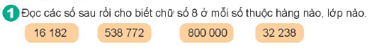  - Bài yêu cầu gì?  - Y/cầu HS làm miệng cá nhân.  - Gọi HS đọc và trả lời miệng.  -GVNX, khen học sinh  -GV YC HS nêu các lớp, các hàng trong mỗi lớp đã học  - GV chốt: Thông qua bài 1 cô và trò chúng mình đã được ôn lại cách đọc các số và gái trị của chữ số. Nắm vững cấu tạo số, các hàng và lớp để đọc, viết và nhận biết giá trị số được chính xác. | - HS đọc và xác định yêu cầu bài.  -HS TL  - HS làm miệng cá nhân  - HS trả lời miệng,  + Mười sáu nghìn một trăm tám mươi hai. Chữ số 8 thuộc hàng chục lớp đơn vị  + Năm trăm ba mươi tám nghìn bảy trăm bảy mươi hai. Chữ số 8 thuộc hàng nghìn lớp nghìn  + Tám trăm nghìn, chữ số 8 thuộc hàng trăm nghìn lớp nghìn.  + Ba mươi hia nghìn ba trăm hai mươi tám. Chữ số 8 thuộc hàng đơn vị, lớp đơn vị.  - HSNX bổ sung, nếu có.  - HS nghe  -HS TL: Lớp đơn vị : Hàng đơn vị, chục, trăm. Lớp nghìn:hàng nghìn, chục nghìn, trăm nghìn. Lớp triệu: hàng triệu, chục triệu, trăm triệu  - HS nghe
Bài 2: Chọn câu trả lời đúng  - GV chiếu đề bài, 1 HS đọc  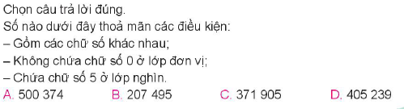  - HDHS xác định yêu cầu bài tập. Lưu ý HS: số tìm được phải thỏa mãn cả 3 điều kiện đề bài  - GV cho HS khoanh vào SGK và giơ thẻ chọn đáp án đúng  -GV nhận xét, thồng nhất đáp án: D  - GV hỏi:  +Vì sao chọn đáp án D?  +Cón số nào khác trong các sô còn lại có các chữ số khác nha?  +Nêu giá trị chữ số 5 trong các số còn lại  * GV chốt: Qua bài tập 2, các con sử dụng phương pháp loại trừ để lựa chọn phương án đúng với các điều kiện số cần tìm đề bài đưa ra. | - 1HS đọc và xác định yêu cầu bài 2.  -HS xác đinh YC đề bài  -HS làm bài và giơ thẻ chọn đáp án  - HS TL:  +Thỏa mãn 3 điều kiện  +B, C  +A: 500000, B, C: 5 đơn vị  -HS nghe
Bài 3: Số?  - GV cho HS đọc yêu cầu bài 3.  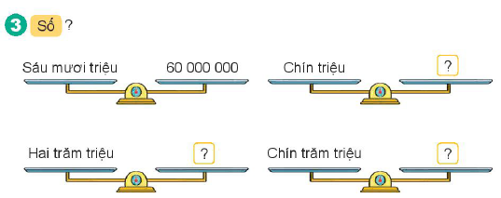  - HDHS xác định yêu cầu bài tập.  - GV cho HS làm việc cá nhân, viết số và SGK bằng bút chì  -GV chiếu bài làm của HS, cho HS NX bài  - GV hỏi  +Chỉ vào từng số hỏi sau chục triệu là số gì? 9 triệu là số gì?, 9 trăm triệu là số gì?  +Số tròn chục triệu, tròn trăm triệu có đặc điểm gì?  +Nêu sự giống nhau và khác nhau của số tròn triệu, tròn chục triệu và tròn trăm triệu  -GV NX, khen HS  * Chốt: Gv lưu ý HS nắm vững các hàng các lớp của số tự nhiên để đọc viết chính xác và nhẫn biết đúng giá trị các số. | - 1 HS đọc và xác định yêu cầu bài 3.  -HS nêu YC  - HS làm việc cá nhân viết số vào SGK bằng bút chì  - 1HS đọc bài làm, HS NX bố sung.  9000000; 200000000; 900000000  - HS TL:  +Số tròn chục triệu, số tròn triệu, số tròn trăm triệu  +Tròn triệu: 7 chữ sô, hàng triệu khác 0, các hàng còn lại bằng 0  Tròn chục triệu: có 8 chữ hàng chục triệu khác 0, các hàng còn lại bằng 0  Tròn trăm triệu: có 9 chữ hàng trăm triệu khác 0, các hàng còn lại bằng 0  -Giống: có 3 lớp, các lớp đợn vị, lớp nghìn đều bằng 0  Khác: Lớp triệu có đến hàng triệu(7 chữ số)/chục triệu(8 chữ số)/ trăm triệu (9 chữ số)  - HS lắng nghe.
Bài 4: Mỗi giở quà có giá bao nhiêu tiền?  - GV cho HS đọc yêu cầu bài 4.  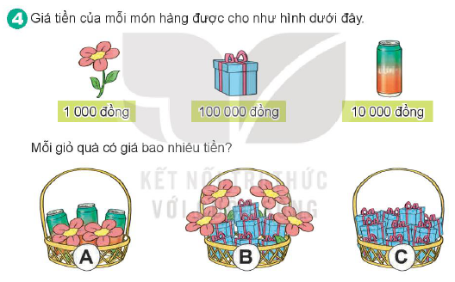  - HDHS xác định yêu cầu bài tập.  +GV cho HS nhắc lại giá trị từng vật  +3 bông hoa có giá bào nhiêu tiền? vì sao?  +6 gói quà có giá bao nhiêu tiền? vìa sao?  - GV yêu cầu HS làm việc nhóm 2, Các con hãy quan sát các giở quà, xác định giá trị các vật trong giở quà và tính tổng giá trị giở quà, ghi vào SGK bằng bút chì  -GV chiếu bài HS, cho HS đọc bài làm  -GV NX, chốt đáp án, khen HS  -GV hỏi:  +Làm thế nào tính được giá mỗi giở quà?  +Giỏ quà nào đắt nhất?  +Cô muốn đặt giở quà có giá bằng giở B những có cả 3 loại quà thì xếp giở quà gồm những gì?  -GV NX, khen HS  - GV chốt ý: Như vậy các con đã biết quan sát, xác định giá trị và tổng hợp giá chính xác các giỏ quà BT 4. Các con cần lưu ý nắm vững cấu tạo số và gia trị các hàng, các lớp. | - 1 HS đọc và xác định yêu cầu bài 4.  -HS nêu và TL câu hỏi  - HS làm việc nhóm 2, quan sát tranh và thảo luận xác định giá trị rồi ghi vào SGK bằng bút chì  - 2 cặp Đại diện các nhóm báo cáo kết quả.  A: 32000 đồng  B: 704000000 đồng  C: 100000000 đồng  - HS NX, bổ sung.  -HS TL:  +Tính giá từng loại hàng rồi tính tổng giá  +Giỏ C  +HS tự nêu, VD: 6 hộp quà, 10 lon nước, 4 bông hoa/ ...
Bài 5: Lập số theo yêu cầu  - GV cho HS đọc yêu cầu bài 5.  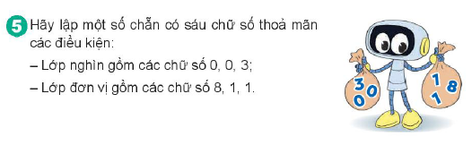  - HDHS xác định yêu cầu bài tập.  +Số cần lập có mấy chữ số?  +Sử dụng những chữ số nào để lập số?  +Nêu điều kiện lập số đề bài cho  -GV cho HS làm vở cá nhân  -GV chiếu bài HS  -GV chốt đáp án, khen, hỏi HS:  +Nêu cấu tạo số có 6 chữ số?  +Vì sao chọn hàng trăm nghìn là 3?  +Lập số khi thêm điều kiện số lẻ  +Lập số thêm điều kiện số chẵn  - GV chốt ý: qua BT5 cô khen các con đã biết lập số theo điều kiện cho trước và nắm vững cấu tạo số, các hàng các lớp của số tự nhiên  -GV theo dõi, hỗ trợ HSKT | - 1 HS đọc và xác định yêu cầu bài 5.  -HS nêu và TL câu hỏi  +6 chữ số  +3,0,0/ 1,8,1  +Lớp nghìn: 3,0,0  Lớp đơn vị: 1,8,1  - HS làm vở cá nhân  -HS đọc bài làm: 300118; 300181, 300811  HS NX, bổ sung  -HS lắng nghen trả lời:  +Lớp đơn vị: Hàng đơn vị, chục, trăm; lớp nghìn: nghìn, chục nghìn, trăm nghìn  +Số có 6 chữ số hàng trăm nghìn khác 0  +300811, 300181  +300118  -HS nghe  -HSKT nhận diện tiền Việt Nam theo HD của GV
3. Vận dụng trải nghiệm.
- GV cho HS chơi trò chơi cùng cố: Ai nhanh Ai đúng. Viết đáp án vào bảng con  CH1: Nêu giá trị chữ số 3 trong số: 528772  CH2: Số 8000000 có hàng cao nhất là hàng nào?  CH3: Nêu các chữ số thuộc lớp đơn vị trong số 118300  -GV nhận xét, khen HS  - Con cảm thấy tiết ngày hôm nay thế nào?  -Nêu điều con nhớ nhất trong tiết học  - GV nhận xét tiết học và dặn dò. | HS chơi trò chơi  -Hs nêu  -Hs nêu  -Hs lắng nghe
Nói & nghe
TRẢI NGHIỆM ĐÁNG NHỚ
I. YÊU CẦU CẦN ĐẠT.
1. Năng lực đặc thù:
- Biết nói trước nhóm, trước lớp về một trải nghiệm đáng nhớ của bản thân.
- Phát triển năng lực ngôn ngữ.
- Biết vận dụng kiến thức từ bài học để vận dụng vào thực tiễn: Tự tin, mạnh dạn, biết trao đổi nhận xét trong giao tiếp.
2. Năng lực chung.
- Năng lực tự chủ, tự học: Tích cực học tập, tiếp thu kiến thức để thực hiện tốt nội dung bài học.
- Năng lực giải quyết vấn đề và sáng tạo: Tự tin, mạnh dạn, biết trao đổi nhận xét trong giao tiếp.
- Năng lực giao tiếp và hợp tác: Nâng cao kĩ năng nói và nghe trong giao tiếp.
3. Phẩm chất.
- Phẩm chất nhân ái: Thông qua bài học, biết lắng nghe và nhận xét về bạn.
- Phẩm chất chăm chỉ: Có ý thức tự giác trong học tập, trò chơi và vận dụng.
- Phẩm chất trách nhiệm: Biết giữ trật tự, lắng nghe và học tập nghiêm túc.
II. ĐỒ DÙNG DẠY HỌC.
- SGK và các thiết bị, học liệu phụ vụ cho tiết dạy.
III. HOẠT ĐỘNG DẠY HỌC.
Hoạt động của giáo viên | Hoạt động của học sinh
1. Khởi động:
- GV giới thiệu bài hát “Bé đi tham quan” để khởi động bài học.  + Đố các em bài hát nói về điều gì?  - GV nêu câu hỏi để dẫn dắt vào bài mới:  + Chuyến đi của bạn nhỏ giúp bạn có thêm thật nhiều niềm vui, nhiều trải nghiệm trong cuộc sống. Các em chắc hẳn cũng đã có những trải nghiệm đáng nhớ như vậy thì bài học hôm nay cô mời chúng ta cùng thuật lại hoạt động đó cùng những suy nghĩ, cảm xúc của chúng mình khi tham gia nhé! | - HS tham gia hát.  + Chuyến đi tham quan thật vui của bạn nhỏ.  - HS lắng nghe.
2. Hoạt động.
1. Nói.  - GV hướng dẫn HS sử dụng dàn ý đã lập ở hoạt động Viết, thuật lại trải nghiệm theo yêu cầu của đề bài.  + GV mời 2 HS nói.  - GV mời học sinh làm việc cá nhân, mỗi HS tự viết ra giấy 3 điểm nổi vật của bản thân, sau đó từng em đọc trước lớp.  - Cả lớp nhận xét, phát biểu.  - GV nhận xét, tuyên dương. |  | - HS lắng nghe cách thực hiện.  + 2 HS lên đứng trước lớp thuật lại trải nghiệm của bản thân đã trải qua.  - 1 vài HS khác bổ sung ( Có thể đã cùng trải qua hoạt động đó với bạn, hoặc cũng đã từng tham gia hoạt động tương tự), chia sẻ những việc mà mình đã làm trong hoạt động đó.  - HS nhận xét bạn mình.  - Lắng nghe rút kinh nghiệm.
2. Trao đổi, góp ý  - GV mời cả lớp trao đổi, góp ý cho những bạn vừa trình bày về:  + Hoạt động được giới thiệu rõ thời gian, địa điểm, những người tham gia.  + Nội dung hoạt động được thuật lại theo đúng trình tự.  + Suy nghĩ, cảm xúc của người nói được thể hiện qua lời nói, giọng nói, cử chỉ, điệu bộ,…  - GV mời các HS khác trình bày.  - Giáo viên nhận xét chung, tuyên dương  -GV theo dõi, hỗ trợ HSKT |  | - HS trao đổi, nêu ý kiến góp ý cho bạn.  - Cả lớp lắng nghe.  - 1,2 HS sau khi nghe góp ý có thể chỉnh sửa và trình bày bài làm của mình.  -HSKT tham gia các hoạt động học tập cùng bạn; nghe kể chuyện, tham gia nhận xét theo cảm nhận.
3. Vận dụng trải nghiệm.
- GV tổ chức cho HS thực hành làm một hoạt động thủ công để giúp HS có thêm 1 trải nghiệm đáng nhớ khác. (VD: Tự gấp 1 bó hoa bằng giấy)  - GV nhận xét tiết dạy.  - Dặn dò bài về nhà. | - HS tham gia để vận dụng kiến thức đã học vào thực tiễn.  - Các nhóm tham vận dụng.  - HS lắng nghe, rút kinh nghiệm.
Khoa học
Bài 5: VAI TRÒ CỦA KHÔNG KHÍ VÀ BẢO VỆ BẦU KHÔNG KHÍ TRONG LÀNH. (T2)
I. YÊU CẦU CẦN ĐẠT:
1. Năng lực đặc thù:
- Giải thích được nguyên nhân gây ra ô nhiễm không khí; sự cần thiết phải bảo vệ bầu không khí trong lành.
- Thực hiện được việc làm phù hợp để bảo vệ bầu không khí trong lành và vận động những người xung quanh cùng thực hiện.
2. Năng lực chung.
- Năng lực tự chủ, tự học: Biết tự giác quan sát tranh, nghiên cứu bài để tìm hiểu nguyên nhân gây ô nhiễm không khí và cách bảo vệ bầu không khí trong lành.
- Năng lực giải quyết vấn đề và sáng tạo: Thực hiện tốt và có sáng tạo trong thực hiện các hoạt động của bài học để năm chắc kiến thức.
- Năng lực giao tiếp và hợp tác: Biết trao đổi, góp ý cùng bạn trong hoạt động nhóm.
3. Phẩm chất.
- Phẩm chất nhân ái: Xây dựng tốt mối quan hệ thân thiện với bạn trong học tập và trải nghiệm.
- Phẩm chất chăm chỉ: Có tinh thần chăm chỉ rèn luyện để năm vững nội dung yêu cầu cần đạt của bài học.
- Phẩm chất trách nhiệm: Có ý thức trách nhiệm với lớp, tôn trọng tập thể.
II. ĐỒ DÙNG DẠY HỌC
- SGK và các thiết bị, học liệu phục vụ cho tiết dạy.

III. HOẠT ĐỘNG DẠY HỌC
Hoạt động của giáo viên | Hoạt động của học sinh
1. Khởi động:
- GV tổ chức trò chơi để khởi động bài học.  + Câu 1: Em hãy nêu vai trò của không khí đối với sự cháy và sự sống.  + Câu 2: Cho ví dụ về vai trò của của không khí đối với sự sống.  + Câu 3: Vì sao ở đầm nuôi tôm, cá người ta thường có hệ thống sục không khí vào nước.  - GV nhận xét, tuyên dương và dẫn dắt vào bài mới. |  | - HS tham gia trò chơi, trả lời câu hỏi  -Không khí duy trì sự cháy và sự sống.  - 2 HS trả lời.  + Nếu như chúng ta ở đông người trong một phòng kín thì cảm thấy ngột ngạt, khó thở.  + Nuôi cá trong bể kính kín cá sẽ không phát triển và chết.  Vì làm như vậy để tăng lượng không khí trong nước duy trì sự sống cho cá.  - HS lắng nghe.
2. Hoạt động:
- Mục tiêu:
+ Giải thích được nguyên nhân gây ra ô nhiễm không khí; sự cần thiết phải bảo vệ bầu không khí trong lành.
- Cách tiến hành:
Hoạt động 3: Nguyên nhân gây ô nhiễm không khí (cá nhân - nhóm 2)  GV yêu cầu HS đọc thông tin màu xanh SGK, trang 23.  H: Không khí như thế nào là không khí bị ô nhiễm?  - Nhận xét câu trả lời của HS.  - GV yêu cầu học sinh quan sát hình 5, thảo luận và trả lời câu hỏi, ghi vào phiếu.  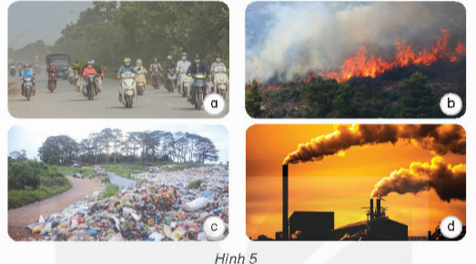  1.Hãy chỉ ra các nguyên nhân gây ô nhiễm không khí.  2.Các nguyên nhân trên là do con người hay tự nhiên gây ra.  - GV mời đại diện các nhóm trình bày kết quả thảo luận, các nhóm khác nhận xét, bổ sung.  - GV nhận xét, tuyên dương.  - GV yêu cầu HS các nhóm viết nhanh một số nguyên nhân khác gây ô nhiễm không khí  - GV nhận xét tuyên dương và chốt lại các nguyên nhân gây ô nhiễm không khí. |  | -HS đọc.  -Không khí nếu chứa khói, khí độc, các loại bụi, vi khuẩn,...nhiều đến mức làm hại tới sức khỏe con người và sinh các vật khác thì không khí đó bị ô nhiễm.  - HS sinh hoạt nhóm 2, quan sát tranh, thảo luận và trả lời các câu hỏi theo yêu cầu.  - Đại diện các nhóm báo cáo kết quả:  1.Các nguyên nhân gây ô nhiễm không khí là:  + Khí thải từ các phương tiện giao thông (H5a)  + Cháy rừng (H5b)  + Đổ rác bừa bãi (H5c)  + Khí thải từ các nhà máy (H5d)  2. Các nguyên nhân trên thì nguyên nhân cháy rừng có thể do con người hoặc thiên nhiên gây ra còn các nguyên nhân còn lại đều do con người gây ra.  - HS viết nhanh vào bảng nhóm, trình bày: phun thuốc trừ sâu, đun bếp than tổ ong, đốt rác, đốt vàng mã, đi vệ sinh đúng nơi quy định,.....  - HS lắng nghe.
Hoạt động 4: Bảo vệ bầu không khí trong lành. (hoạt động nhóm 2)  * GV yêu cầu HS thảo luận nhóm, trả lời các câu hỏi sau:  1. Sống trong bầu không khí bị ô nhiễm chúng ta có thể mắc bệnh gì về mắc và đường hô hấp?  2. Vì sao cần thiết phải bảo vệ bầu không khí trong lành?  - GV mời các nhóm trình bày kết quả thảo luận.  - Mời các nhóm khác nhận xét.  - GV nhận xét, tuyên dương, kết luận:  Bầu không khí bị ô nhiễm sẽ gây tác hại về sức khỏe của con người. Vì vậy chúng ta phải biết bảo vệ bầu không khí. |  | - HS sinh hoạt nhóm 2, quan sát tranh, thảo luận và trả lời các câu hỏi theo yêu cầu.  - Đại diện các nhóm báo cáo kết quả:  1.Sống trong bầu không khí bị ô nhiễm chúng ta có thể mắc bệnh đau mắt, viêm họng, viêm phế quản,...  2.Cần phải bảo vệ bầu không khí trong lành vì bầu không khí bị ô nhiễm sẽ làm cho con người mắc một số bệnh ảnh hưởng đến sức khỏe và cuộc sống của chúng ta.  - Các nhóm khác nhận xét, góp ý.  - Cả lớp lắng nghe
* GV yêu cầu HS quan sát hình 6, thảo luận nhóm, trả lời các câu hỏi sau:  H: Cho biết việc nên làm và không nên làm để bảo vệ bầu không khí trong lành.  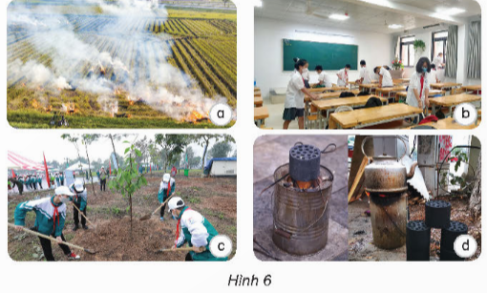  - GV mời các nhóm đổi chéo phiếu để nhận xét lẫn nhau.  - Mời các nhóm trình bày bài của nhóm bạn và nhận xét mình.  - GV nhận xét, tuyên dương  - Yêu cầu HS nêu thêm một số việc nên làm và không nên làm khác để bảo vệ bầu không khí.  -GV theo dõi, hỗ trợ HSKT |  | - HS sinh hoạt nhóm 2, quan sát hình 6, thảo luận và ghi câu trả lời vào phiếu.  Việc nên làm Việc không nên làm  - làm vệ sinh lớp học. -Trồng cây xanh. -Nấu bếp than tổ ong. - Đốt rơm rạ.  -Đổi phiếu nhận xét.  -Đại diện nhóm thực hiện.  -Lắng nghe  - HS xung phong trả lời nhanh.  -HSKT tham gia các hoạt động học tập cùng bạn.
4. Vận dụng trải nghiệm.
- Gọi HS đọc phần: Em đã học  - GV tổ chức trò chơi “Ai làm nhiều hơn”  - HS thi nhau kể về những việc đã làm để bảo vệ bầu không khí trong lành và cho biết ý nghĩa của việc làm đó.  - Tuyên dương các bạn kể và giải thích đúng.  - GV yêu cầu học sinh về nhà vẽ sơ đồ tư duy tổng kết nội dung bài học theo phần: Em đã học; Thực hiện và vận động những người xung quanh em cùng thực hiện bảo vệ bầu không khí trong lành.  - Nhận xét sau tiết dạy, dặn dò về nhà. | - 2 HS đọc  - HS thi kể và giải thích.  - HS lắng nghe và thực hiện.

Sinh hoạt cuối tuần
GIÚP NHAU THỰC HIỆN NỀN NẾP SINH HOẠT
I. YÊU CẦU CẦN ĐẠT:
1. Năng lực đặc thù:
- Học sinh chia sẻ cảm xúc, suy nghĩ sau khi bắt đầu thực hiện thời gian biểu đã điều chỉnh.
- Học sinh cảm nhận diện được niềm tự hào khi mình và bạn có nhiều khả năng tham gia được nhiều việc.
- Đánh giá kết quả hoạt động trong tuần, đề ra kế hoạch hoạt động tuần tới.
2. Năng lực chung.
- Năng lực tự chủ, tự học: Bản thân tự tin chia sẻ khả năng có nhiều những việc làm của mình cùng gia đình trước tập thể.
- Năng lực giải quyết vấn đề và sáng tạo: Biết tự hào về những việc làm của mình.
- Năng lực giao tiếp và hợp tác: Biết chia sẻ với bạn niềm vui khi cùng gia đình làm những công việc mà mình yêu thích.
3. Phẩm chất.
- Phẩm chất nhân ái: Tôn trọng, yêu quý và cảm thông với bạn trước sự thể hiện khả năng bản thân.
- Phẩm chất chăm chỉ: Có tinh thần chăm chỉ rèn luyện để xây dựng hình ảnh bản thân trước tập thể.
- Phẩm chất trách nhiệm: Có ý thức với lớp, tôn trọng nền nếp, nội quy lớp học.
II. ĐỒ DÙNG DẠY HỌC
- SGK và các thiết bị, học liệu phục vụ cho tiết dạy.

III. HOẠT ĐỘNG DẠY HỌC
Hoạt động của giáo viên | Hoạt động của học sinh
1. Khởi động:
- GV cho học sinh khởi động với bài hát “Cô dạy em bài thể dục buổi sáng”  + GV nêu câu hỏi: để có sức khỏe tốt, hàng ngày chúng ta cần phải làm gì?  + Mời học sinh trình bày.  - GV Nhận xét, tuyên dương.  - GV dẫn dắt vào bài mới. | - HS lắng nghe.  - HS trả lời: Biết chăm sóc bản thân và thường xuyên tập thể dục.  - HS lắng nghe.
2. Sinh hoạt cuối tuần:
* Hoạt động 1: Đánh giá kết quả cuối tuần. (Làm việc theo tổ)  - GV mời lớp trưởng điều hành phần sinh hoạt cuối tuần: Đánh giá kết quả hoạt động cuối tuần.  - Lớp trưởng lên điều hành nội dung sinh hoạt: Mời các tổ thảo luận, tự đánh giá kết quả kết quả hoạt động trong tuần:  + Sinh hoạt nền nếp.  + Thi đua của đội cờ đỏ tổ chức.  + Kết quả hoạt động các phong trào.  + Một số nội dung phát sinh trong tuần...  - Lớp trưởng mời Tổ trưởng các tổ báo cáo.  - Lớp trưởng tổng hợp kết quả và mời giáo viên chủ nhiệm nhận xét chung.  - GV nhận xét chung, tuyên dương. (Có thể khen, thưởng,...tuỳ vào kết quả trong tuần)  * Hoạt động 2: Kế hoạch tuần tới. (Làm việc nhóm 4 hoặc theo tổ)  - GV yêu cầu lớp Trưởng (hoặc lớp phó học tập) triển khai kế hoạch hoạt động tuần tới. Yêu cầu các nhóm (tổ) thảo luận, nhận xét, bổ sung các nội dung trong kế hoạch.  + Thực hiện nền nếp trong tuần.  + Thi đua học tập tốt theo chấm điểm của đội cờ đỏ.  + Thực hiện các hoạt động các phong trào.  - Lớp trưởng báo cáo kết quả thảo luận kế hoạch và mời GV nhận xét, góp ý.  - GV nhận xét chung, thống nhất, và biểu quyết hành động. | - Lớp trưởng lên điều hành phần sinh hoạt cuối tuần: Đánh giá kết quả hoạt động cuối tuần.  - Mời các nhóm thảo luận, tự đánh giá kết quả kết quả hoạt động trong tuần.  - Các tổ trưởng lần lượt báo cáo kết quả hoạt động cuối tuần.  - Lắng nghe rút kinh nghiệm.  - 1 HS nêu lại nội dung.  - Lớp Trưởng (hoặc lớp phó học tập) triển khai kế hoạt động tuần tới.  - HS thảo luận nhóm 4 hoặc tổ: Xem xét các nội dung trong tuần tới, bổ sung nếu cần.  - Một số nhóm nhận xét, bổ sung.  - Cả lớp biểu quyết hành động bằng giơ tay.
3. Sinh hoạt chủ đề.
Hoạt động 3: Chia sẻ thu hoạch sau trải nghiệm (Làm việc chung cả lớp)  - Chia sẻ kết quả thực hiện nền nếp sinh hoạt sau khi sử dụng thời gian biểu.  - GV mời HS chia sẻ những việc em đã làm và tự điều chỉnh cho phù hợp.  - Nêu cảm nghĩ của em về kết quả thực hiện nền nếp sinh hoạt của bạn.  - GV mời đại diện các nhóm chia sẻ trước lớp.…  - GV mời cả lớp nhận xét.  - GV nhận xét chung, tuyên dương khả năng quan sát tinh tế của các nhóm.  Hoạt động 4: Chơi trò chơi “Nếu quên....bạn nên”  -GV mời học sinh hoạt động theo nhóm mỗi HS viết một công việc mình chưa thực hiện được theo đúng thời gian biểu lên tờ giấy và thả vào một chiếc hộp hoặc giỏ chung. Sau đó một thành viên trong nhóm sẽ lần lượt bắt thăm từng tờ, đọc to nội dung và đề nghị các bạn khác đưa lời khuyên tương ứng.  -GV mời các nhóm ghi lại lời khuyên mình đưa ra một cách ngắn gọn hài hước để đọc to lên trước lớp bắt đầu bằng “Nếu quên...bạn nên”  VD: Nếu bạn quên gội đầu, bạn nên nhờ người thân nhắc nhở.  Nếu bạn quên sắp quần áo trước khi đi ngủ, bạn nên dán tờ giấy nhớ vào tủ.  GV kết luận: HS có thể tin tưởng chia sẻ với bạn bè trong lớp những vấn đề mình băn khoăn để nhận được sự hỗ trợ, phương án giải quyết. Việc thực hiện thời gian biểu thường phải có điều chỉnh nếu không thể thực hiện việc nào đó đúng giờ, ta có thể điều chỉnh lại thời gian thực hiện cho phù hợp hơn với mình.  -GV theo dõi, hỗ trợ HSKT | - 1 HS đọc yêu cầu.  - HS lắng nghe và chia sẻ trước lớp.  + Nêu những việc đã làm được đúng theo thời gian biểu.  + Nêu những điểm chưa hợp lí khi xây dựng thời gian biểu dẫn đến những hoạt động chưa thể làm đúng theo thời gian biểu.  -Một số HS lên thể hiện trước lớp.  - Cả lớp nhận xét bạn thể hiện.  - Lắng nghe, rút kinh nghiệm.  -HS theo dõi GVphổ biến luật chơi.  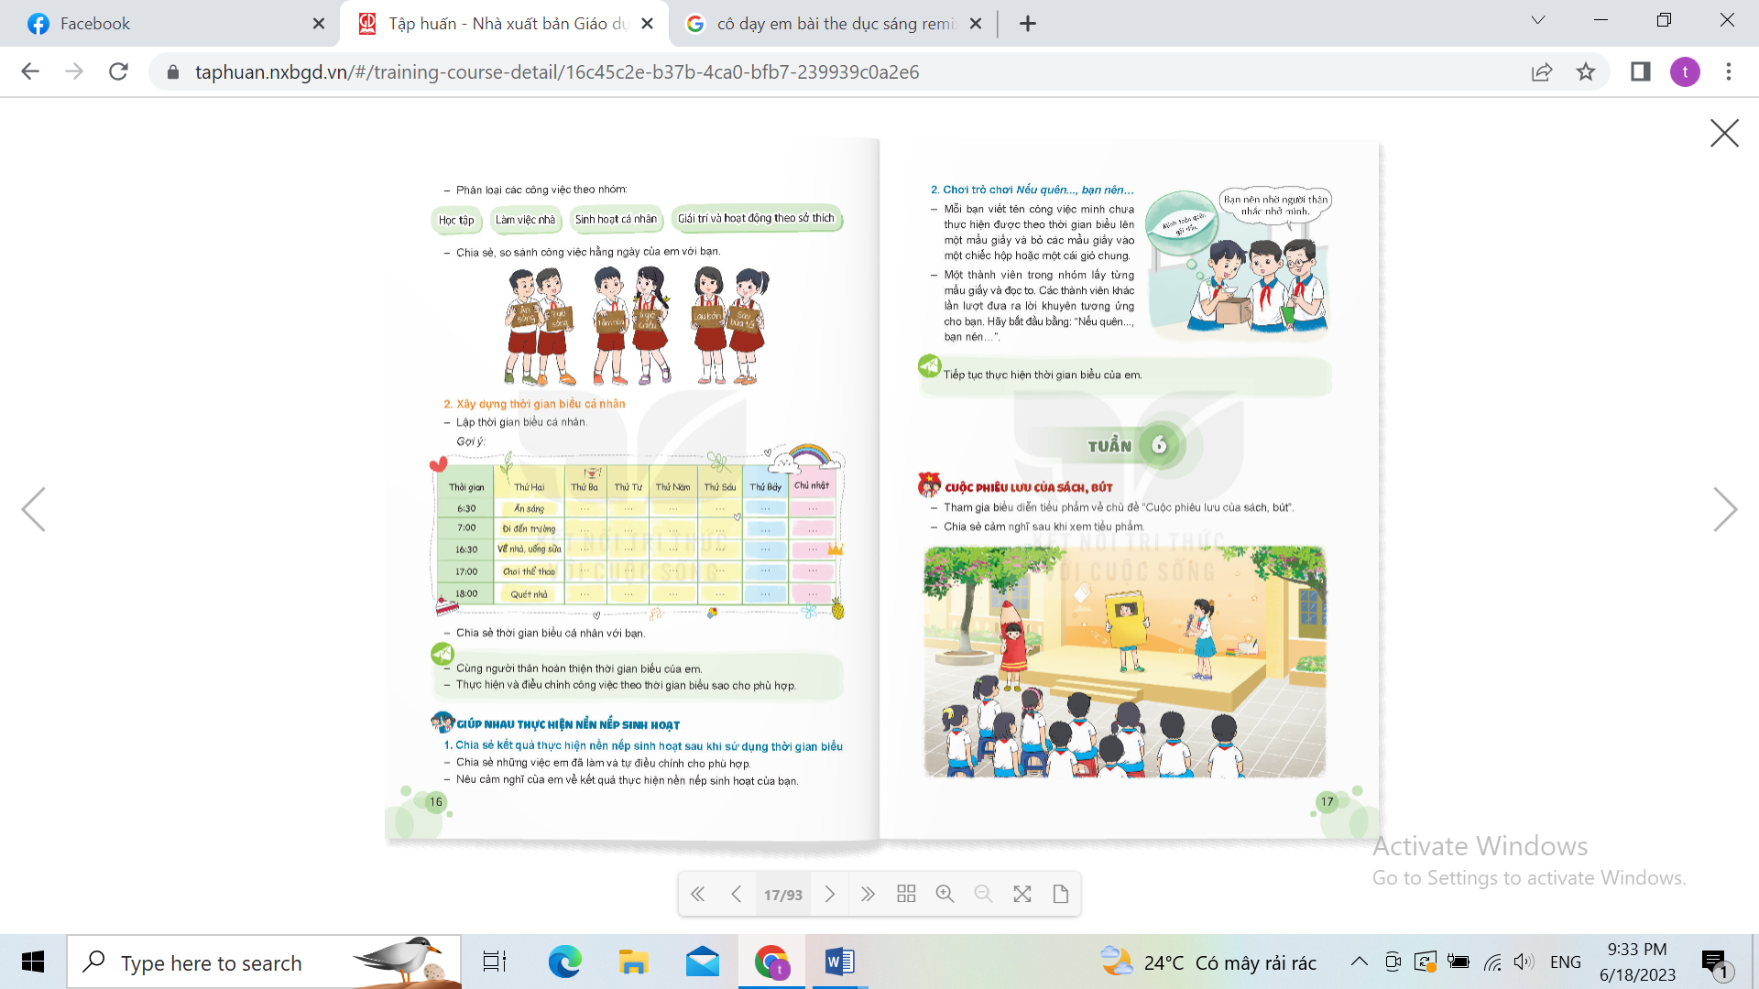  -Các thành viên trong nhóm thảo luận để đưa ra lời khuyên thuyết phục nhất, thành viên được khuyên ghi lại lời khuyên từ các bạn để thực hiện và sẽ phản hồi sau.  - HS lắng nghe.  -HSKT tham gia các hoạt động học tập cùng bạn.
4. Vận dụng trải nghiệm.
- GV nêu yêu cầu và hướng dẫn học sinh về nhà cùng với người thân:  + Nhắc HS tiếp tục thực hiện thời gian biểu đã điều chỉnh, thực hiện lời khuyên đã nhận được từ bạn.  + Chuẩn bị câu đố cho hoạt động tuần sau.  - Nhận xét sau tiết dạy, dặn dò về nhà. | - Học sinh tiếp nhận thông tin và yêu cầu để về nhà ứng dụng với các thành viên trong gia đình.  - HS lắng nghe, rút kinh nghiệm

